APSTIPRINĀTS
ar PIKC "Daugavpils tehnikums"
Iepirkuma komisijas
2019. gada 18.septembra sēdes lēmumu
Komisijas sēdes protokols Nr.1.26/28/1
_________________ A.Tomsons
NOLIKUMS
"Mācību līdzekļu iegāde PIKC “Daugavpils tehnikums” profesionālo programmu nodrošināšanai"
PIKC DT 2019/28

1. Iepirkuma identifikācijas numurs un informācija par Pasūtītāju:
  - Iepirkuma identifikācijas numurs – PIKC DT 2019/28
  - Pasūtītājs – Profesionālās izglītības kompetences centrs "Daugavpils tehnikums", reģistrācijas numurs 2734003068, nodokļu maksātāja numurs 90009625574, PVN maksātāja numurs LV 90009625574, Strādnieku ielā 16, Daugavpilī, LV-5404, tālruņi informācijai 65436893, 27741511, e-pasts dvt@daugvt.lv, mājaslapa www.daugvt.lv.
  - Kontaktpersonas:
    - Tehnisko specifikāciju jautājumos: I.Ivanovs, e-pasts igors.ivanovs@daugvt.lv.
    - Iepirkuma organizācijas un dokumentācijas jautājumos: A.Oboleviča, e-pasts alla.obolevica@daugvt.lv.
  - Komisija – iepirkumu veic ar izveidota PIKC "Daugavpils tehnikums" direktora 2019. gada 16. septembra rīkojumu Nr. 1.9/185 "Par iepirkumu komisijas izveidi".
  - Iepirkuma procedūras veids – atklāts konkurss saskaņā ar Publisko iepirkumu likuma 8.panta pirmās daļas 1.punktu.
  - Iepirkuma procedūras nosaukums - mācību līdzekļu iegāde PIKC “Daugavpils tehnikums” profesionālo programmu nodrošināšanai.
  - Iepirkuma identifikācijas numurs – PIKC DT 2019/28
  - Pretendents – ir piegādātājs, kurš ir reģistrēts Elektronisko iepirkumu sistēmā (turpmāk – EIS) un ir iesniedzis piedāvājumu EIS e-konkursu apakšsistēmā.
  - Iepirkuma priekšmets – mācību līdzekli profesionālo programmu nodrošināšanai saskaņā ar nolikuma 1.pielikumu "Tehniskā specifikācija”, kurā noteikts iepirkuma priekšmeta apjoms un izvirzītās prasības un iepirkuma līguma (5.pielikums) noteikumiem.
  - Iepirkuma priekšmets atbilstoši CPV klasifikatoram - 39162200-7. Mācību līdzekļi un ierīces. Preces.
  - NUTS kods: LV005 – līguma izpilde Latgales reģionā: Strādnieku ielā 16, Daugavpilī.
  - Iepirkuma priekšmets ir dalīts daļās, pretendenti var iesniegt piedāvājumu visām, vienai vai vairākām daļām:
- daļa "Metālapstrāde" (plānota līguma cena nepārsniedz EUR700,00 (septiņi simti euro 00 euro centi) bez PVN;
- daļa “Automehāniķis” (plānota līguma cena nepārsniedz EUR2100,00 (divi tūkstoši viens simts euro 00 euro centi) bez PVN;
- daļa "Datorsistēmu tehniķis -1" (plānota līguma cena nepārsniedz EUR10200,00 (desmit tūkstoši divi simti euro 00 euro centi) bez PVN;
- daļa "Datorsistēmu tehniķis -2" (plānota līguma cena nepārsniedz EUR5300,00 (pieci tūkstoši trīs simti euro 00 euro centi) bez PVN;
- daļa "Datorsistēmu tehniķis -3" (plānota līguma cena nepārsniedz EUR3000,00 (trīs tūkstoši euro 00 euro centi) bez PVN;
- daļa “Elektrotehniķis” (plānota līguma cena nepārsniedz EUR2700,00 (divi tūkstoši septiņi simti euro 00 euro centi) bez PVN;
- daļa "Frizieris" (plānota līguma cena nepārsniedz EUR11500,00 (vienpadsmit tūkstoši pieci simti euro 00 euro centi) bez PVN;
- daļa “Administratīvie un sekretāra pakalpojumi” (plānota līguma cena nepārsniedz EUR200,00 (divi simti euro 00 euro centi) bez PVN;
- daļa “Eksaktās zinības” (plānota līguma cena nepārsniedz EUR300,00 (trīs simti euro 00 euro centi) bez PVN;
- daļa “Elektromontieris” (plānota līguma cena nepārsniedz EUR1300,00 (viens tūkstotis trīs simti euro 00 euro centi) bez PVN;
- daļa “Komercdarbības pakalpojumu un pakalpojumu jomas metodiskās komisijās” (plānota līguma cena nepārsniedz EUR300,00 (trīs simti euro 00 euro centi) bez PVN;
- daļa "Šūto izstrādājumu ražošanas tehnoloģija" (plānota līguma cena nepārsniedz EUR3000,00 (trīs tūkstoši euro 00 euro centi) bez PVN;
- daļa “Sporta preces un inventārs” (plānota līguma cena nepārsniedz EUR8500,00 (astoņi tūkstoši pieci simti euro 00 euro centi) bez PVN.
  - Preču iegādes termiņš līdz 31.10.2019.
  - Preču piegādes vieta: Strādnieku ielā 16, Daugavpilī, LV5404. Piegādātājam preces būs jāpiegādā un iepriekš minēto piegādes vietu ar savu transportu saskaņā ar pasūtītāja pieprasījumu.
  - Pasūtītājs norēķinus veic 30 (trīsdesmit) kalendāro dienu laikā no Pretendenta piestādītā rēķina saņemšanas dienas.
  - Līguma darbības termiņš ir no Līguma noslēgšanas dienas un līdz visu pušu saistību pilnīgai izpilde.
  - Paredzamā iepirkuma kopējā summa: plānots EUR49 100,00 (četrdesmit deviņi tūkstoši viens simts euro un 00 centi) bez PVN kopā pa visām daļām.
  - Līgumi ar iepirkuma uzvarētājiem tiks slēgti pieejamā finansējuma ietvaros.
  - Pretendents drīkst iesniegt tikai vienu piedāvājuma variantu.
  - Preču kvalitātei jāatbilst Eiropas Savienības, Latvijas Republikas standartu un normatīvo aktu prasībām.
- Iepirkuma procedūras dokumentu pieejamība:
  - Iepirkuma procedūras dokumentiem ir nodrošināta tieša un brīva elektroniskā pieeja EIS e-konkursu apakšsistēmā (www.eis.gov.lv).
  - Ieinteresētais piegādātājs EIS e-konkursu apakšsistēmā var reģistrēties kā nolikuma saņēmējs, ja tas ir reģistrēts EIS kā piegādātājs.
  - Pasūtītājs nodrošina iespēju ieinteresētajiem piegādātājiem iepazīties ar iepirkuma procedūras dokumentiem uz vietas pasūtītāja mācību korpusā – PIKC “Daugavpils tehnikums”, Daugavpilī, Strādnieku ielā 16, mācību korpusa 309.kabinetā, iepriekš sazinoties pa e-pastu alla.obolevica@daugvt.lv.
  - Pasūtītājs nodrošina iepirkuma procedūras dokumentu izsniegšanu drukātā veidā 3 (triju) darba dienu laikā no ieinteresētā piegādātāja pieprasījuma saņemšanas dienas, ievērojot nosacījumu, ka dokumentu pieprasījums iesniegts laikus pirms piedāvājuma iesniegšanas termiņa beigām.
  - Papildu informācija, kas tiks sniegta saistībā ar šo iepirkuma procedūru, tiks publicēta EIS e-konkursu apakšsistēmā. Ieinteresētajam piegādātājam ir pienākums sekot līdzi publicētajai informācijai. Pasūtītājs nav atbildīgs par to, ja kāds ieinteresētais piegādātājs nav iepazinies ar informāciju, kurai ir nodrošināta brīva un tieša elektroniskā pieeja.
- Papildu informācijas pieprasīšanas un sniegšanas kārtība:
  - Papildu informāciju par iepirkuma procedūras dokumentos iekļautajām prasībām piegādātājs var pieprasīt latviešu valodā, nosūtot pieprasījumu pa pastu, faksu, e-pastu (pasūtītājs kontaktinformācija norādīta nolikuma 1.2.punktā) vai EIS e-konkursu apakšsistēmā, pieprasījumā ietverot arī iepirkuma procedūras nosaukumu un iepirkuma identifikācijas numuru.
  - Jebkura papildu informācija, kas tiks sniegta saistībā ar šo iepirkumu, tiks publicēta EIS e-konkursu apakšsistēmā šī konkursa sadaļā. Ieinteresētajam piegādātājam ir pienākums sekot līdzi publicētajai informācijai. Iepirkuma komisija nav atbildīga par to, ja kāda ieinteresētā persona nav iepazinusies ar informāciju, kurai ir nodrošināta brīva un tieša elektroniskā pieeja.
  - Papildi informācija par iepirkuma procedūras dokumentos iekļautajām prasībām tiks sniegta piecu darbdienu laikā, bet ne vēlāk kā sešas dienas pirms piedāvājumu iesniegšanas termiņa beigām, ja ieinteresētais piegādātājs papildu informāciju būs pieprasījis laikus.
  - Papildu informācija tiks nosūtīta piegādātājam, kas uzdevis jautājumu, kā arī vienlaikus ievietota EIS e-konkursu apakšsistēmā šī konkursa sadaļā, norādot arī uzdoto jautājumu.
- Piedāvājumu iesniegšanas un atvēršanas vieta, datums, laiks un kārtība:
  - Pretendentam jāiesniedz piedāvājums EIS e-konkursu apakšsistēmā līdz 2019.gada 14.oktobrim, plkst.12:00.
  - Ārpus EIS e-konkursu apakšsistēmas iesniegtie piedāvājumi tiks atzīti par neatbilstošiem nolikuma prasībām.
  - Pretendentu piedāvājumi, kas saņemti ārpus EIS e-konkursu apakšsistēmas, netiek atvērti un neatvērti tiek nosūtīti atpakaļ iesniedzējam.
  - Piedāvājumu atvēršana sākas tūlīt pēc piedāvājumu iesniegšanas termiņa beigām 2019.gada 14.oktobrī, plkst.12:00, EIS e-konkursu apakšsistēmā.
  - Iesniegto piedāvājumu atvēršanas procesam var sekot līdzi tiešsaistes režīmā EIS e-konkursu apakšsistēmā.
- Prasības piedāvājumu noformēšanai un iesniegšanai:
  - Piedāvājums jāiesniedz elektroniski EIS e-konkursu apakšsistēmā, vienā no zemāk minētajiem formātiem. Katra iesniedzamā dokumenta formāts var atšķirties, bet ir jāievēro šādi iespējamie veidi:
    - izmantojot EIS e-konkursu apakšsistēmas piedāvātos rīkus, aizpildot minētās sistēmas e-konkursu apakšsistēmā šī iepirkuma procedūras sadaļā ievietotās formas;
    - elektroniski aizpildāmos dokumentus elektroniski sagatavojot ārpus EIS e-konkursu apakšsistēmas un tos attiecīgi pievienojot atbilstoši noteiktajām prasībām (šajā gadījumā pretendents ir atbildīgs par aizpildāmo formu atbilstību dokumentācijas prasībām un formu paraugiem, kā arī dokumenta atvēršanas un nolasīšanas iespējām);
    - elektroniski sagatavoto piedāvājumu šifrējot ārpus EIS e-konkursu apakšsistēmas ar trešās personas piedāvātiem datu aizsardzības rīkiem un aizsargājot ar elektronisko atslēgu un paroli (šajā gadījumā pretendents ir atbildīgs par aizpildāmo formu atbilstību dokumentācijas prasībām un formu paraugiem, kā arī dokumenta atvēršanas un nolasīšanas iespējām).
  - Sagatavojot piedāvājumu, pretendents ievēro, ka:
    - piedāvājuma dokumenti ir jāsagatavo atsevišķos elektroniskos dokumentos ar standarta biroja programmatūras rīkiem nolasāmā formātā (piemēram, Microsoft Office 2010 (vai jaunākas programmatūras versijas) formātā vai pdf formātā);
    - iesniedzot piedāvājumu, pretendents pēc izvēles pretendenta pieteikumu paraksta ar drošu elektronisko parakstu un laika zīmogu vai ar EIS piedāvāto elektronisko parakstu;
    - piedāvājums jāsagatavo tā, lai nekādā veidā netiktu apdraudēta EIS e-konkursu apakšsistēmas darbība un nebūtu ierobežota piekļuve piedāvājumā ietvertajai informācijai, tostarp piedāvājums nedrīkst saturēt datorvīrusus un citas kaitīgas programmatūras vai to ģeneratorus. Gadījumā, ja piedāvājums ir šifrēts, pretendentam ne vēlāk kā 10 (desmit) minūšu laikā pēc piedāvājumu atvēršanas termiņa, jāiesniedz derīga elektroniskā atslēga un parole šifrētā dokumenta atvēršanai;
    - ja piedāvājums saturēs kādu no nolikuma minētajiem riskiem, tas netiks izskatīts.
  - Piedāvājumam jābūt noformētam atbilstoši normatīvo aktu un šī nolikuma prasībām. Piedāvājuma noformēšanā pretendentam jāievēro Elektronisko dokumentu likumā un Ministru kabineta 2005.gada 28.jūnija noteikumos Nr.473 “Elektronisko dokumentu izstrādāšanas, noformēšanas, glabāšanas un aprites kārtība valsts un pašvaldību iestādēs un kārtība, kādā notiek elektronisko dokumentu aprite starp valsts un pašvaldību iestādēm vai starp šīm iestādēm un fiziskajām un juridiskajām personām” noteiktās prasības attiecībā uz elektronisko dokumentu, kā arī drukātas formas dokumentu elektronisko kopiju noformēšanu un to juridisko spēku.
  - Pretendents ir tiesīgs apliecināt visus piedāvājumā esošos atvasinātos dokumentus un tulkojumus, iesniedzot vienu kopēju apliecinājumu, kas attiecas uz visiem atvasinātajiem dokumentiem un tulkojumiem.
  - Piedāvājums jāsagatavo latviešu valodā, datorrakstā, tam jābūt skaidri salasāmam, bez neatrunātiem labojumiem un dzēsumiem. Ja kāds no piedāvājuma dokumentiem tiks iesniegts citā valodā, tad tam jāpievieno pretendenta apstiprināts tulkojums latviešu valodā.
  - Piedāvājumu elektroniski paraksta pretendenta persona ar pārstāvības tiesībām. Ja dokumentus paraksta pilnvarotā persona, piedāvājuma dokumentiem jāpievieno attiecīgās pilnvaras oriģināls vai kopija. Pilnvarā precīzi jānorāda pilnvarotajai personai piešķirto tiesību un saistību apjoms.
  - Pirms nolikuma 4.1.punktā noteiktā piedāvājumu iesniegšanas termiņa beigām, pretendents ir tiesīgs grozīt vai atsaukt savu piedāvājumu, izmantojot EIS paredzētos rīkus.
- Cita vispārīgā informācija:
  - Dalība iepirkuma procedūrā ir pretendenta brīvas gribas izpausme. Iesniedzot savu piedāvājumu iepirkuma procedūrā, pretendents visā pilnībā pieņem un ir gatavs pildīt visas iepirkuma procedūras dokumentos ietvertās prasības, normas un noteikumus.
  - Piedāvājuma un saistību izpildes nodrošinājums iepirkuma procedūras ietvaros nav paredzēts.
  - Visi Pretendentu piedāvājumi ir spēkā līdz līguma noslēgšanai ar iepirkuma uzvarētāju, bet ne ilgāk kā 60 dienas no to atvēršanas dienas.

- Nosacījumi dalībai iepirkuma procedūrā:
  - Pasūtītājs izslēdz pretendentu no dalības iepirkuma procedūra Publisko iepirkumu likuma 42.panta pirmajā daļa noteiktajos gadījumos.
  - Pasūtītājs pārbaudi par Publisko iepirkumu likuma 42.panta pirmajā daļā iekļauto pretendenta izslēgšanas gadījumu esamību veic saskaņā ar Publisko iepirkumu likuma 42.pantā noteikto kārtību.
  - Pasūtītājs veiks pretendenta, kuram būtu piešķiramas līguma slēgšanas tiesības, pārbaudi atbilstoši Starptautisko un Latvijas Republikas nacionālo sankciju likuma 11.¹ panta pirmajā un otrajā daļā iekļautajiem izslēgšanas nosacījumiem.
- Kvalifikācijas prasības pretendentiem
  - Pretendents ir reģistrēts, licencēts vai sertificēts atbilstoši attiecīgās valsts normatīvo aktu prasībām.
  - Uz pretendentu neattiecas Publisko iepirkumu likuma 9.panta astotajā daļā noteiktie izslēgšanas nosacījumi.
  - Pretendentam 3 (trīs) iepriekšējos gados (2016., 2017., 2018. un 2019.gadā līdz piedāvājuma iesniegšanas termiņa beigām) ir jābūt pieredzei vismaz 3 (trīs) mācību līdzekļu piegāžu veikšanā.
- Pretendenta piedāvājumā iesniedzamie dokumenti:
  - Nosacījumi pretendenta dalībai konkursā (tostarp iesniedzamo dokumentu formas) ir pieejami EIS e-konkursu apakšsistēmā šī konkursa sadaļā.
  - Lai apliecinātu savu dalību iepirkuma procedūrā, pretendentam jāiesniedz pieteikums dalībai atklātā konkursā (2.pielikums). Pieteikumu paraksta persona vai personas, kas ir pilnvarotas to darīt pretendenta vārdā. Parakstot pieteikumu, pretendents apliecina savu atbilstību pretendentu kvalifikācijas prasībām.
  - Pieteikumā (2.pielikums), atbilstoši Iepirkumu uzraudzības biroja sniegtajam skaidrojumam (https://www.iub.gov.lv/sites/default/files/upload/skaidrojums_mazajie_videjie_uzn.pdf) un Eiropas Komisijas 2003.gada 6.maija ieteikumam par mazo un vidējo uzņēmumu definīciju, jānorāda (ja attiecināms), kādam statusam atbilsts pretendents – mazajam vai vidējam uzņēmumam.
  - Pieteikums jāparaksta pretendenta pārstāvim ar pārstāvības tiesībām vai tā pilnvarotai personai. Ja pretendents ir piegādātāju apvienība un sadarbības līgumā nav atrunātas pārstāvības tiesības, pieteikums jāparaksta katras personas, kas iekļauta piegādātāju apvienībā, pārstāvim ar pārstāvības tiesībām.
  - Ārvalstīs reģistrēta pretendenta, Uzņēmumu reģistra vai līdzvērtīgas komercdarbību reģistrējošas iestādes, ārvalstīs izdotas reģistrācijas apliecības apliecināta kopija.
  - Ja pieteikumu paraksta persona, kurai nav pretendenta pārstāvības tiesības, jāiesniedz pretendenta personas ar pārstāvības tiesībām izdota pilnvara citai personai parakstīt piedāvājumu.
  - Ja pieteikumu nav parakstījusi persona ar pārstāvības tiesībām, tad piedāvājums tiek noraidīts.
  - Finanšu un tehniskais piedāvājums. Finanšu un tehniskais piedāvājums jāsagatavo saskaņā ar nolikumā Nr.3 pievienoto formu, norādot visu nepieciešamo informāciju.
  - Sagatavojot tehnisko un finanšu piedāvājumu, pretendents ievēro šādus nosacījumus:
    - pretendents aizpilda tās iepirkuma procedūras daļas, par kurām tiek sniegts piedāvājums;
    - cenu aprēķinā pretendentam jāietver visas izmaksas, kas saistītas ar tehniskajā specifikācijā norādīto preču piegādi, tajā skaitā visi nodokļi, izņemot PVN. Pretendentam izmaksās jāiekļauj visi iespējamie riski, kas saistīti ar tirgus cenu svārstībām līguma izpildes laikā. Pasūtītājs nemaksās nekādus pretendenta papildus izdevumus, kas nebūs iekļauti piedāvājumā;
    - visas cenas norāda euro (EUR) bez PVN;
    - cena ir jāaprēķina un jānorāda ar precizitāti 2 (divas) zīmes aiz komata;
    - cenām, kuras piedāvā pretendents, jābūt fiksētām uz visu līguma izpildes laiku un tās nevar būt objekts nekādiem vēlākiem pārrēķiniem attiecībā uz cenu paaugstināšanu.
  - Pretendenta apliecinājums par pieredzes esamību tehniskajās specifikācijās minētajos pakalpojumos – vismaz 3 (trīs) līgumi iepriekšējo 3 (trīs) gadu laikā saskaņā ar nolikumā Nr.4 pievienoto formu. Saraksta ailē “Piegādes apraksts” jānorāda visa nepieciešamā informācija par veikto piegādi, lai pasūtītājs varētu izvērtēt to atbilstību nolikuma noteiktajām prasībām. Sarakstam jāpievieno vismaz 3 (trīs) pasūtītāju pozitīvas atsauksmes. Piegādes, par kurām nebūs pievienotas pasūtītāju pozitīvas atsauksmes, iepirkuma procedūras ietvaros netiks atzītas par pretendenta pieredzi apliecinošām piegādēm.

- Piedāvājumu vērtēšanas kārtība:
  - Piedāvājumu noformējuma pārbaudi, pretendentu atlasi un piedāvājumu vērtēšanu (turpmāk – piedāvājumu vērtēšana) komisija veic slēgtās sēdēs.
  - Ja Komisija piedāvājumu vērtēšanas gaitā konstatē, ka piedāvājumā ietvertā vai pretendenta iesniegtā informācija vai dokuments ir neskaidrs vai nepilnīgs, tā pieprasa, lai pretendents vai kompetenta institūcija izskaidro vai papildina minēto informāciju vai dokumentu vai iesniedz trūkstošo dokumentu, nodrošinot vienlīdzīgu attieksmi pret visiem pretendentiem. Termiņu nepieciešamas informācijas vai dokumenta iesniegšanai Komisija nosaka samērīgi ar laiku, kas nepieciešams šādas informācijas vai dokumenta sagatavošanai un iesniegšanai.
10.3 Ja Komisijai rodas šaubas par iesniegtās dokumenta kopijas autentiskumu, tā pieprasa pretendentam iesniegt vai uzrādīt dokumenta oriģinālu.
10.4. Ja piedāvājums nav noformēts atbilstoši Nolikumā un normatīvajos aktos noteiktajām prasībām, komisija var lemt par piedāvājuma tālāku neizskatīšanu.
10.5. Piedāvājumu vērtēšanu Komisija veic 4 (četros) posmos. Ja pretendenta iesniegtais piedāvājums nekvalificējas kādā no zemāk norādīto posmu prasībām (izņemot 1.posmu, kur Komisija izvērtē konstatēto neatbilstību būtiskumu), tā piedāvājums tiek noraidīts kā neatbilstošs iepirkuma procedūras dokumentu prasībām, respektīvi, nākamajā piedāvājumu vērtēšanas posmā tas netiek vērtēts. Piedāvājumu vērtēšanas posmi:
10.5.1. pirmais posms – piedāvājumu noformējuma pārbaude. Komisija pārbauda vai piedāvājums sagatavots un noformēts atbilstoši iepirkuma procedūras dokumentos noteiktajām prasībām;
10.5.2. otrais posms – pretendentu atlase. Komisija vērtē, vai iesniegtie pretendenta atlases dokumenti un publiskajās datu bāzēs pieejamā informācija apliecina pretendenta atbilstību nolikuma “Kvalifikācijas prasības pretendentiem” prasībām;
10.5.3. trešais posms – tehnisko piedāvājumu atbilstības pārbaude. Komisija vērtē, vai tehniskais piedāvājums atbilst nolikuma norādītajām prasībām;
10.5.4. ceturtais posms – finanšu piedāvājumu vērtēšana. Komisija vērtē, vai pretendenta iesniegtais finanšu piedāvājums atbilst nolikuma prasībām. Komisija pārbauda vai finanšu piedāvājumā nav aritmētisku kļūdu un nepieciešamības gadījumā rīkojas saskaņā ar Publisko iepirkumu likuma 41.panta devīto daļu. Komisija vērtē vai piedāvājums nav atzīstams par nepamatoti lētu. Ja piedāvājums šķiet nepamatoti lēts, Komisija rīkojas saskaņā ar Publisko iepirkumu likuma 53.pantu.
10.6. Piedāvājuma izvēles kritērijs, pamatojoties uz Publisko iepirkumu likuma 51.pantu, ir saimnieciski visizdevīgākais piedāvājums, kuru nosaka, ņemot vērā tikai piedāvāto kopējo cenu. Par saimnieciski visizdevīgāko piedāvājumu tiks atzīts piedāvājums ar zemāko cenu (EUR bez PVN) no piedāvājumiem katrā daļā, kas atbilst nolikumā noteiktajām prasībām.
10.7 Par to, vai uz pretendentu, kuram atbilstoši citām paziņojumā par līgumu vai iepirkuma procedūras dokumentos noteiktajām prasībām noteiktajiem piedāvājuma izvēles kritērijam būtu piešķiramas iepirkuma līguma slēgšanas tiesības, nav attiecināmi Publisko iepirkumu likuma 42.panta pirmajā daļā minētie izslēgšanas gadījumi, Komisija pārliecināsies Publisko iepirkumu likuma 42.pantā noteiktajā kārtībā.
10.8. Pēc piedāvājumu izvērtēšanas Komisija katrā iepirkuma procedūras daļā pieņems kādu no šādiem lēmumiem:
10.8.1. par iepirkuma līguma slēgšanas tiesību piešķiršanu pretendentam ar saimnieciski visizdevīgāko piedāvājumu;
10.8.2. par iepirkuma procedūras izbeigšanu, neizvēloties nevienu no piedāvājumiem, ja piedāvājumi nav iesniegti vai iesniegtie piedāvājumi neatbilst iepirkuma procedūras dokumentos noteiktajām prasībām, vai piedāvājumi atzīti par nepamatoti lētiem.
10.9. Piedāvājums tiek noraidīts, ja:
10.9.1. pretendents neatbilst iepirkuma procedūras dokumentos noteiktajām kvalifikācijas prasībām;
10.9.2. piedāvājumā ietvertais tehniskais piedāvājums vai finanšu piedāvājums neatbilst iepirkuma procedūras dokumentos noteiktajām prasībām;
10.9.3. pretendents, iesniedzot piedāvājumu, ir sniedzis nepatiesu informāciju savas kvalifikācijas novērtēšanai;
10.9.4. piedāvājums, kurš neatbilst iepirkuma procedūras dokumentos noteiktajām noformējuma prasībām, var tikt noraidīts, ja tā neatbilstība šīm prasībām ir būtiska.
10.10. Triju darbdienu laikā pēc Komisijas lēmuma pieņemšanas Pasūtītājs informēs visus pretendentus par iepirkumā izraudzīto pretendentu vai pretendentiem, kā arī savā mājas lapā internetā nodrošinās brīvu un tiešu elektronisku pieeju Komisijas lēmumam.
10.11. Pasūtītājs līgumus slēgs ar Komisijas izraudzīto pretendentu. Pasūtītājs ir tiesīgs pārtraukt iepirkuma procedūru, ja tam vai Komisijai ir objektīvs pamatojums.
10.12. Gadījumā, ja iepirkuma uzvarētājs nav ieradies parakstīt iepirkuma līgumu 3 (trīs) darba dienu laikā no uzaicināšanas, Pasūtītājam ir tiesības uzskatīt, ka Pretendents ir atteicies no līguma slēgšanas, un lemt par iepirkuma līguma slēgšanu ar nākamo Pretendentu. Ja nākamais Pretendents atsakās slēgt līgumu, Pasūtītājs pieņem lēmumu pārtraukt iepirkumu, neizvēloties nevienu piedāvājumu. Pirms lēmuma pieņemšanas par līguma noslēgšanu ar nākamo pretendentu, kurš piedāvājis nākamo piedāvājumu, Pasūtītājs izvērtē, vai tas nav uzskatāms par vienu tirgus dalībnieku kopā ar sākotnēji izraudzīto Pretendentu, kurš atteicās slēgt iepirkuma līgumu ar Pasūtītāju. Pasūtītājs nepieciešamības gadījumā ir tiesīgs pieprasīt no nākamā pretendenta apliecinājumu un pierādījumus, ka tas nav uzskatāms par vienu tirgus dalībnieku kopā ar sākotnēji izraudzīto Pretendentu. Ja nākamais Pretendents ir uzskatāms par vienu tirgus dalībnieku kopā ar sākotnēji izraudzīto Pretendentu, Pasūtītājs pieņem lēmumu pārtraukt iepirkumu, neizvēloties nevienu piedāvājumu.
11. Iepirkumu līgums
11.1. Iepirkuma līguma slēgšanas kārtība:
11.1.1. par katru iepirkuma procedūras daļu pasūtītājs slēgs atsevišķu līgumu. Ja vienam pretendentam tiek piešķirtas līguma slēgšanas tiesības par vairākām iepirkuma procedūras daļām, pasūtītājs var slēgt vienu līgumu par visām iepirkuma procedūras daļām, par kurām pretendentam piešķirtas līguma slēgšanas tiesības;
11.1.2. līgums tiks slēgts, ievērojot noteikumus, kas noteikti iepirkuma līguma projektā (4.pielikums). Iesniedzot piedāvājumu, pretendents pilnībā akceptē iepirkuma līguma projektu. Pretendenta iebildumi par nolikumam pievienotā iepirkuma līguma projekta nosacījumiem jāizsaka piedāvājuma sagatavošanas laikā Publisko iepirkumu likuma noteiktajā kārtībā. Slēdzot iepirkuma līgumu, iebildumi par tajā iekļautajiem nosacījumiem netiek pieņemti.
11.2. Izraudzītais pretendents paraksta iepirkuma līgumu ne vēlāk kā 3 (trīs) darba dienu laikā pēc pasūtītāja rakstveida pieprasījuma, kurš sagatavots apstākļos, kad vairs nepastāv tiesiski šķēršļi iepirkuma līguma noslēgšanai.
11.3. Ja izraudzītais pretendents neparaksta iepirkuma līgumu pasūtītāja noteiktajā termiņā izraudzītā pretendenta vainas dēļ, pasūtītājs to uzskata par atteikumu slēgt iepirkuma līgumu un tas ir tiesīgs slēgt iepirkuma līgumu ar nākamo piedāvājumu iesniegušo pretendentu iepirkuma procedūras attiecīgajā daļā.
- Komisijas tiesības un pienākumi
  - Komisijas tiesības:
    - izdarīt grozījumus iepirkuma procedūras dokumentos Publisko iepirkumu likumā noteiktajā kārtībā;
    - pieprasīt, lai pretendents precizē informāciju par savu piedāvājumu, ja tas nepieciešams piedāvājuma noformējuma pārbaudei, pretendentu atlasei, kā arī piedāvājumu izvērtēšanai;
    - labot finanšu piedāvājumos aritmētiskās kļūdas;
    - piedāvājumu izvērtēšanas gaitā pieprasīt, lai pretendents iesniedz apliecinājumu tam, ka tas piedāvājumu ir izstrādājis neatkarīgi;
    - pieaicināt ekspertu piedāvājumu noformējuma pārbaudei, pretendentu atlasei un piedāvājumu atbilstības pārbaudei, kā arī piedāvājumu izvērtēšanai;
    - pieprasīt, lai piegādātāju apvienība, attiecībā uz kuru pieņemts lēmums slēgt iepirkuma līgumu, iegūst noteiktu juridisko statusu;
    - izvēlēties slēgt iepirkuma līgumu ar nākamo saimnieciski visizdevīgāko piedāvājumu iesniegušo pretendentu, ja sākotnēji izraudzītais pretendents atsakās slēgt līgumu, vai pārtraukt iepirkuma procedūru, neizvēloties nevienu piedāvājumu. Ja pieņemts lēmums slēgt līgumu ar nākamo saimnieciski visizdevīgāko piedāvājumu iesniegušo pretendentu, bet tas atsakās slēgt līgumu, pasūtītājs pieņem lēmumu pārtraukt iepirkuma procedūru, neizvēloties nevienu piedāvājumu;
    - Publisko iepirkumu likumā noteiktajā kārtībā pieprasīt nepieciešamās izziņas vai citus iesniegto informāciju apstiprinošos dokumentus;
    - jebkurā brīdī pārtraukt iepirkuma procedūru, ja tam ir objektīvs pamatojums.
  - Komisijas pienākumi:
    - nesniegt informāciju par citu piedāvājumu esamību laikā no piedāvājumu iesniegšanas dienas līdz to atvēršanas brīdim;
    - nesniegt informāciju par vērtēšanas procesu piedāvājumu izvērtēšanas laikā līdz iepirkuma procedūras rezultātu paziņošanai;
    - nodrošināt iepirkuma procedūras norisi un dokumentēšanu;
    - nodrošināt pretendentu brīvu konkurenci, kā arī vienlīdzīgu un taisnīgu attieksmi pret tiem;
    - pēc ieinteresēto piegādātāju pieprasījuma normatīvajos aktos noteiktajā kārtībā sniegt informāciju par iepirkuma procedūras dokumentos iekļautajām prasībām;
    - vērtēt pretendentus un to iesniegtos piedāvājumus saskaņā ar Publisko iepirkumu likumu, citiem normatīvajiem aktiem un iepirkuma procedūras dokumentiem;
    - vienlaikus informēt visus pretendentus par pieņemto lēmumu attiecībā uz iepirkuma līguma slēgšanu Publisko iepirkumu likumā noteiktajā kārtībā.

- Pretendenta tiesības un pienākumi
  - Pretendenta tiesības:
    - Publisko iepirkumu likumā noteiktajā kārtībā un termiņos iesniegt Iepirkumu uzraudzības birojam iesniegumu par iepirkuma procedūras dokumentos un paziņojumā par līgumu iekļautām prasībām;
    - pirms piedāvājumu iesniegšanas termiņa beigām grozīt vai atsaukt iesniegto piedāvājumu;
    - Publisko iepirkumu likuma 68.pantā noteiktajā kārtībā iesniegt Iepirkumu uzraudzības birojam iesniegumu par pasūtītāja vai Komisijas darbību iepirkuma procedūras norises laikā.
  - Pretendenta pienākumi:
    - sagatavot piedāvājumu atbilstoši iepirkuma procedūras dokumentos noteiktajām prasībām;
    - sniegt patiesu informāciju;
    - sniegt atbildes uz Komisijas pieprasījumiem par papildu informāciju, kas nepieciešama piedāvājuma noformējuma pārbaudei, pretendentu atlasei, piedāvājuma atbilstības pārbaudei, kā arī izvērtēšanai. Atbildes sniedzamas termiņā, kas noteiktas šajā nolikumā vai arī Komisijas noteiktajā termiņā;
    - segt visas izmaksas, kas saistītas ar piedāvājuma sagatavošanu un iesniegšanu.

Pielikumā:

1.pielikums | Tehniskā specifikācija
2.pielikums | Pieteikuma dalībai veidlapa
3.pielikums | Finanšu un tehniskā piedāvājuma veidlapa
4.pielikums | Pretendenta pieredzes apraksta forma
5.pielikums | Iepirkuma līguma projekts

1.pielikums
Nolikumam PIKC DT 2019/28

TEHNISKĀ SPECIFIKĀCIJA
"Mācību līdzekļu iegāde"
iepirkuma identifikācijas Nr. PIKC DT 2019/28
- Vispārīgie noteikumi.
  - Ja tehniskajā specifikācijā norādīts konkrēts preču vai standarta nosaukums vai kāda cita norāde uz specifisku preču izcelsmi, īpašu procesu, zīmolu vai veidu, Pretendents var piedāvāt ekvivalentas preces vai atbilstību ekvivalentiem standartiem, kas atbilst tehniskās specifikācijas prasībām un parametriem un nodrošina tehniskajā specifikācijā prasīto.
  - Ja tehniskajā specifikācijā norādīti konkrēti preces gabarītizmēri bez pieļaujamās atkāpes amplitūdas, tad pieļaujamā atkāpe ir +/-10%.
  - Pretendentam piedāvājums jāiesniedz par visu tehniskajā specifikācijā norādīto apjomu.
  - Pretendenta piedāvājumā preces aprakstā tiek norādīta konkrēta prece (preces nosaukums, modelis, ražotājs u.c. preci identificējoša informācija ar linku uz preces aprakstu ražotāja mājaslapā, ja pretendents nav ražotājs), kā arī preces īpašības un lietošanas un glabāšanas noteikumi, ja ražotājs tādus paredzējis.
  - Vienas preces vienības cena nepārsniedz EUR499.99 (četri simti deviņdesmit deviņi eiro 99 centi) ar PVN.

- Iepirkuma priekšmeta apraksts:
  - 1. daļa "Metālapstrāde":

Nr.  p. k. | Preces nosaukums | Preces apraksts | Mērvienība | Daudzums
 | Konusveida ekstraktori nolauztām skrūvēm | Izmērs 2,5, 3,0, 4,5, 6,0, 8,0 mm. Materiāls Cr-Mo | komp. | 5
 | Plakana vīle | 250mm, smalkvīle | gab. | 30
 | Urbis | Ø5mm, HSS Co, DIN 338 | gab. | 10
 | Urbis | Ø10,2mm HSS Co, DIN 338 | gab. | 3
 | Urbis | Ø12mm HSS Co, DIN 338 | gab. | 3
 | Vītņu ripa | M12 | gab. | 5
 | Vītņu ripa | M14 | gab. | 5
 | Apaļdzelzs Ø12 | Karsti velmēts tērauda (S235) stienis ar apaļu šķērsgriezumu Ø12 | metrs | 6
 | Apaļdzelzs Ø14 | Karsti velmēts tērauda (S235) stienis ar apaļu šķērsgriezumu Ø14 | metrs | 6
 | Rokas vītņurbis komplekts | M12 | komp. | 5
 | Rokas vītņurbis komplekts | M14 | komp. | 5
 | Plakandzelzs 50x5 | 50x5, tērauds | metrs | 15
 | Loksne 3x1250x2500mm | Karsti velmētas loksne 3x1250x2500mm, tērauds | gab. | 4
 | Ausu aizbāžņi | Komplekts – 2 gab. | komp. | 200

  - 2. daļa "Automehāniķis":

Nr.  p. k. | Preces nosaukums | Preces apraksts | Mērvienība | Daudzums
 | Gaisa pistole  MODUĻA "Automobiļu šasijas remonts"  ĪSTENOŠANAI | Darba spiediens: 2 - 6 bāri  Gaisa pieplūde: 100 - 200 l/min.  Svars: 0,1 kg.  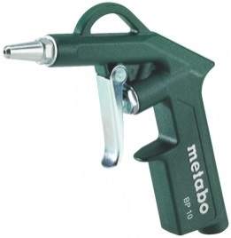 | gab | 1
 | Seškantu + zvaigznīšu atslēgu koplekts 40 gab  MODUĻA "Motoru remonts"  ĪSTENOŠANAI | Seškantu + zvaigznīšu atslēgu koplekts 40 vienības  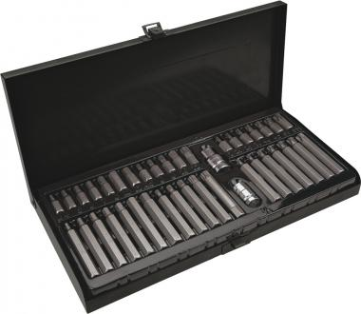 | gab | 1
 | Skrūvgriežņu un to uzgaļu komplekts 37 vienības  MODUĻA "Motoru remonts"  ĪSTENOŠANAI | Skrūvgriežņu un to uzgaļu komplekts 37 vienības  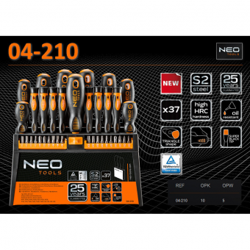 | gab | 1
 | Eļļas filtra muciņatslēgu komplekts 30gb, 1/2'', 3/8'  MODUĻA "Motoru remonts"  ĪSTENOŠANAI | Eļļas filtra muciņatslēgu komplekts 30gb, 1/2'', 3/8'  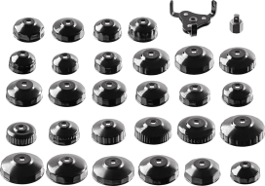 | gab | 1
 | Lodbalstu noņemšanas atslēga, 40x19 mm  MODUĻA "Automobiļu šasijas remonts"  ĪSTENOŠANAI | Lodbalstu noņemšanas atslēga, 40x19 mm  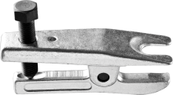 | gab | 1
 | Lodbalstu noņemšanas atslēga, 45x27 mm | Lodbalstu noņemšanas atslēga, 45x27 mm | gab | 1
 | Lodbalstu noņemšanas atslēga, 64x32 mm | Lodbalstu noņemšanas atslēga, 64x32 mm | gab | 1
 | Smēre pacēlaju vadotnēm, iekārtu riteņiem. Detaļu demontāžai skrūves un t.t.  MODUĻA "Tehniskā servisa organizācija"  ĪSTENOŠANAI | AMTRA LTD - Universāla smēre MA PROFESSIONAL (0,4L) - Teflona (PTFE) tauki ar lielisku adhēziju, piemēroti metāla vai plastmasas mehānisko daļu eļļošanai | Gab. | 12
 | Rokas mazgāšanas līdzeklis/ aizsargājošs  MODUĻA "Tehniskā servisa organizācija"  ĪSTENOŠANAI | RAVENOL Rokas mazgāšanas līdzeklis/ aizsargājošs 10l  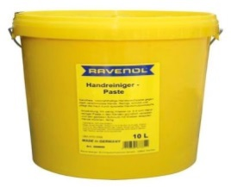 | Gab. | 2
 | Bremžu tīrīšanas līdzeklis  MODUĻA Automobiļu tehniskā apkope un remonts  ĪSTENOŠANAI | CRC - Bremžu tīrīšanas līdzeklis aerosolā - ar citronu smaržu, bremžu sistēmas attaukošanai un sajūgu tīrīšanai. 0.5 Attaukošana līdzeklis riepu balansēšanai, jebkuru eļļas netīrumu noņemšanai | gab | 12
 | Impulsa akkumulatora ladētajs  MODUĻA Automobiļu tehniskā apkope un remonts  ĪSTENOŠANAI | CTEK - MXS 5.0 T impulsa akumulatoru lādētājs 12 V (AGM; Ca/Ca; GEL; MF; WET), max. lādēšanas strāva 5 A, akumulatora ietilpība 1.2-110 Ah, 230 V  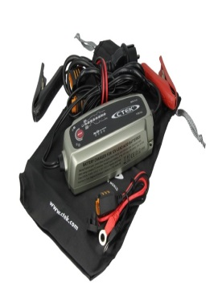 | gab | 2
 | LEŅĶA INDIKATORS  MODUĻA Automobiļu tehniskā apkope un remonts  ĪSTENOŠANAI | Piederumi un rezerves daļas dinamometriskajiem  ierīce paredzēta autoremontam, montēt skrūves uz nepieciešamo leņķi. 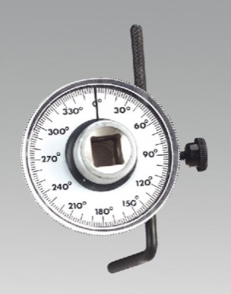 | gab | 1
 | saspiesta gaisa šļuteņu savienotaji | 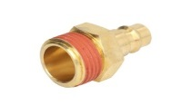 | Gab. | 4
 | Šļaukas un caurules saspiestam gaisam  MODUĻA "Riepu maiņa un remonts" | AIRPRESS - Saspiesta gaisa šļauka, antistatiska, profesionālai lietošanai (līdz 20 bar), iekšējais diametrs: 8 mm, garums: 10 m; ar ātriajiem savienojumiem F/M  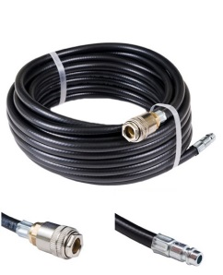 | gab | 2
 | Akumulators Bosch S5 008 Silver Plus 77Ah, 780A, (- +) 278x175x190  automobiliem VW | Akumulators Bosch S5 008 Silver Plus 77Ah, 780A, (- +) 278x175x190  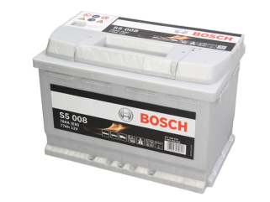 | gab | 2
 | Akumulators Bosch S5 010 Silver Plus 85Ah, 800A, (- +) 315x175x175  2 MĀCĪBU STENDIEM ALFO ROMEO | Akumulators Bosch S5 010 Silver Plus 85Ah, 800A, (- +) 315x175x175  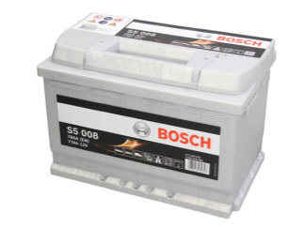 | Gab. | 2
 | Griežamie dis ki metālam  MODUĻA Automobiļu tehniskā apkope un remonts  ĪSTENOŠANAI | Griezējdisks 125*1.6*22 mm metals  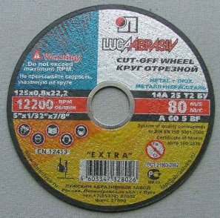 | gab | 100
 | Griežamie diski metālam  MODUĻA Automobiļu tehniskā apkope un remonts  ĪSTENOŠANAI | GRIEŽAMIE DISKI METĀLAM 125*1.2*22 MM | Gab. | 100
 | Slīpdisks 125x7mm Cubitron II T27 Keramiskais  MODUĻA Automobiļu tehniskā apkope un remonts  ĪSTENOŠANAI | Slīpdisks 125x7mm Cubitron II T27 Keramiskais | gab | 20
 | Akum. leņķa slīpmašīna  MODUĻA Automobiļu tehniskā apkope un remonts  ĪSTENOŠANAI | No load speed: 7000 rpm  Max. disc diameter: 125 mm  Spindle thread: M14  Hand/Arm vibration - grinding: 6.0 m/s²  Weight: 2.9 kg | Gab. | 1
 | Leņķa slīpmašīna MODUĻA Automobiļu tehniskā apkope un remonts  ĪSTENOŠANAI | Jauda: 1400W  Apgriezieni tukšgaitā: 11.500 apgr./min  Maks. diska diametrs: 125 mm  Vārpstas vītne: M14  Rokas / rokas vibrācija - slīpēšana: 8,3 m / s²  Svars: 2,2 kg | Gab. | 1
 | RIEPU HERMĒTIĶIS MODUĻA "Riepu maiņa un remonts"  ĪSTENOŠANAI | RIEPU HERMĒTIĶIS 1l. | gab | 4
 | Adīti darba cimdi  MODUĻA "Tehniskā servisa organizācija"  ĪSTENOŠANAI | Cimdi smalkiem darbiem 8,9,10 izm. | gab | 100
 | Auto pārklājs  MODUĻA "Tehniskā servisa organizācija"  ĪSTENOŠANAI | Unitec/l/xl/193x550x115cm | gab | 2
 | Auto pārklājs  MODUĻA "Tehniskā servisa organizācija"  ĪSTENOŠANAI | Unitec/s/m/180x460x115cm | gab | 1

  - 3 daļa "Datorsistēmu tehniķis - 1":

Nr.  p. k. | Preces nosaukums | Mērvienība | Daudzums
 | Iekšējais HDD disks 1TB 3.5'' SATA 6Gb/s, 7200RPM, 64MB | gb. | 30
 | Iekšējais SSD disks 1TB 2.5'' SATAIII 6GB/s, 550MB/s, 520MB/s | gb. | 3
 | Iekšējais SSD disks 240GB 2.5'' SATAIII 6GB/s, 550MB/s, 520MB/s | gb. | 10
 | Barošanas bloks 450W, 80+ Bronze, 120 mm | gb. | 10
 | Operatīvā atmiņa DDR4, 8GB, 2666MHz, CL9, viena plate | gb. | 10
 | Antistatiskais paklājs 70x100cm | gb. | 15
 | Pele | gb. | 30
 | Tastatūra | gb. | 30
 | USB datoru skaļruņi, skaļruņu jauda: 3 W x 2, Barošanas tips: USB | gb. | 5
 | AMD Athlon X4 845 processors | gb. | 10
 | Intel Core i3-8100 BX80684I38100SR3N5  FCLGA1151 procesors | gb. | 10
 | Intel Core i7-7700 BX80677I77700SR338  FCLGA1151 procesors | gb. | 3
 | Intel Core i7-7740X BX80677I77740XSR3FPFCLGA2066 procesors | gb. | 3
 | Asrock AMD A68M-HD+SFM2/ SFM2+ mātesplate | gb. | 10
 | MSI A320M PRO-VH PLUS AM4 mātesplate | gb. | 5
 | MSI B360M GAMING PLUS FCLGA1151 mātesplate | gb. | 5
 | Litija baterija CR2032 | gb. | 10
 | Litija baterija CR2020 | gb. | 50
 | Intel G4900, 3.1 GHz, LGA1151 procesors | gb. | 10
 | Asus H110M-K  Serial ATA III, Chipset Intel H, Micro ATX,  LGA1151, DDR4-SDRAM mātesplate | gb. | 10
 | Atmiņa Crucial 4 GB, DDR4, 2400 MHz | gb. | 10
 | Saspiestais gaiss, 400ml | gb. | 3
- 1 | Ārējais cietais disks 1TB, 2.5” | gb. | 5
 | Skapis ar atslēgu instrumentu glabāšanai. | gb. | 1

  - 4 daļa "Datorsistēmu tehniķis - 2":

 | Nosaukums | Mērvienība | Daudzums | Piezīmes
 | Skrūvgriezis, krustiņa elektronikai 2050 PH 000x40mm 345290 | gb. | 20 | “Datortehnikas komplektēšana un montāža” programma, “2.1. Datora uzbūve un montāža” temats, apguves līmenis: Komplektē un montē datortehniku.
 | Skrūvgriezis ar maināmiem uzgaļiem | gb. | 10 | 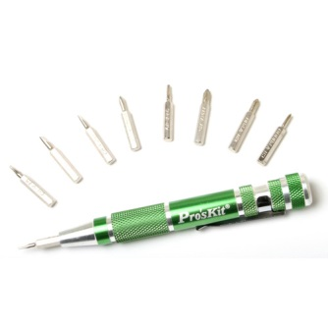  “Datortehnikas komplektēšana un montāža” programma, “2.1. Datora uzbūve un montāža” temats, apguves līmenis: Komplektē un montē datortehniku.
 | Skrūvgriezis TX7x60mm 367 28001 | gb. | 10 | 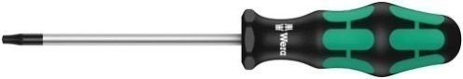  “Datortehnikas komplektēšana un montāža” programma, “2.1. Datora uzbūve un montāža” temats, apguves līmenis: Komplektē un montē datortehniku.
 | Skrūvgriežu komplekts Kraftform Comfort 1335/1350/1355/6 031553 | gb. | 3 | “Datortehnikas komplektēšana un montāža” programma, “2.1. Datora uzbūve un montāža” temats, apguves līmenis: Komplektē un montē datortehniku.  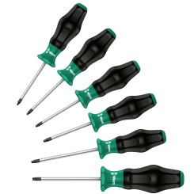
 | Skrūvgriezis ar maināmiem uzgaļiem 31 gab. | gb. | 3 | “Datortehnikas komplektēšana un montāža” programma, “2.1. Datora uzbūve un montāža” temats, apguves līmenis: Komplektē un montē datortehniku.  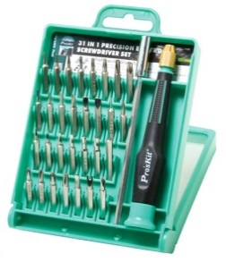
 | Seškanšu L-atslēgu komplekts, hromēts 950 PKL / 7 SM N 022181 | gb. | 3 | “Datortehnikas komplektēšana un montāža” programma, “2.1. Datora uzbūve un montāža” temats, apguves līmenis: Komplektē un montē datortehniku.  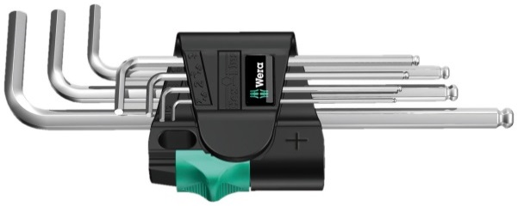
 | Skrūvgriežu komplekts Pro'sKit SNCM 15 gab. | gb. | 5 | “Datortehnikas komplektēšana un montāža” programma, “2.1. Datora uzbūve un montāža” temats, apguves līmenis: Komplektē un montē datortehniku.  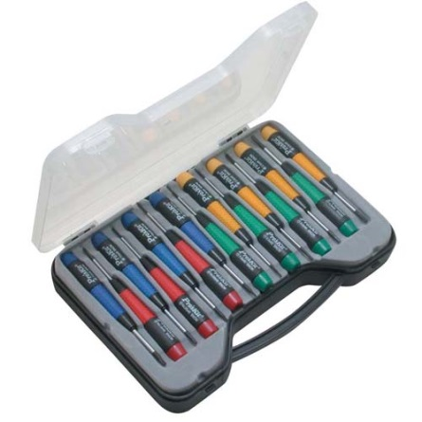
 | Antistatiska rokassprādze 608-611B | gb. | 30 | “Datortehnikas komplektēšana un montāža” programma, “2.1. Datora uzbūve un montāža” temats, apguves līmenis: Komplektē un montē datortehniku.  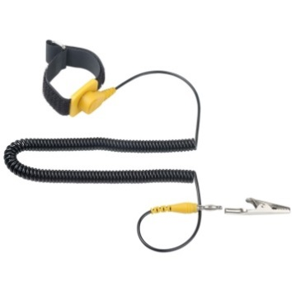
 | Profesionālās knaibles 03 02 180 KNIPEX | gb. | 15 | “Datortehnikas komplektēšana un montāža” programma, “2.1. Datora uzbūve un montāža” temats, apguves līmenis: Komplektē un montē datortehniku.  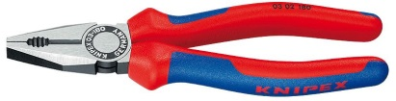
 | Plakanknaibles universālās miniatūrās 116mm VT258 | gb. | 15 | “Datortehnikas komplektēšana un montāža” programma, “2.1. Datora uzbūve un montāža” temats, apguves līmenis: Komplektē un montē datortehniku.  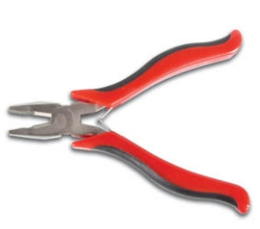
 | Kontaktu tīrīšanas aerosols PRF 6-68 520ml | gb. | 3 | “Datortehnikas komplektēšana un montāža” programma, “2.1. Datora uzbūve un montāža” temats, apguves līmenis: Komplektē un montē datortehniku.  
 | LCD/TFT ekrānu tīrīšanas līdzeklis 250ml antistatisks | gb. | 5 | “Perifērijas iekārtu apkope un remonts” programma, “1.1. Perifēriju iekārtu uzturēšana” temats.
 | Gaisa pūtējs un tīrīšanas otiņa 56mm Pro'sKits | gb. | 5
 | Plāksnes turētājs līdz 250mm | gb. | 10 | 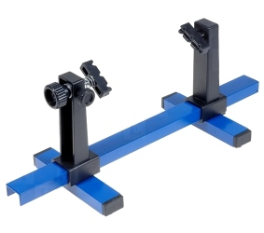  “EIKT nozares tehnisko darbu pamatiemaņas” programma, “3.1. Lodēšanas darbi” temats, 3.1.4. Elektronisko komponenšu demontāža.
 | Multimetrs - osciloskops UT81C UNI-T | gb. | 1 | “EIKT nozares tehnisko darbu pamatiemaņas” programma, “4.1.2. Analogie un digitālie oscioloskopi” temats.  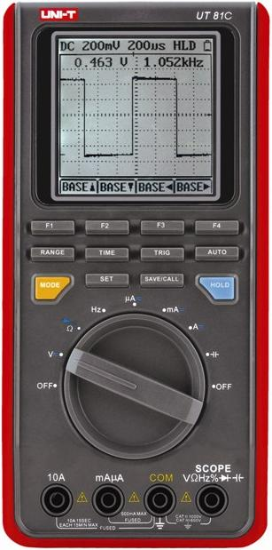
 | Ciparu Multimeter MT-1630 | gb. | 3 | “EIKT nozares tehnisko darbu pamatiemaņas” programma, “4.1. Elektrisko lielumu mērījumi” temats.  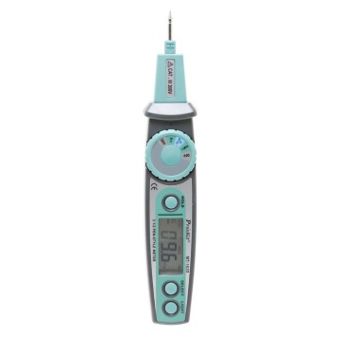
 | Digitālā lodēšanas stacija 230V 60W LF-389D | gb. | 10 | “EIKT nozares tehnisko darbu pamatiemaņas” programma, “3.1. Lodēšanas darbi” temats.  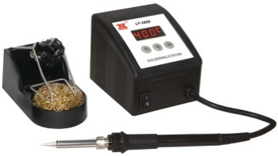
 | Kombinētā lodēšanas stacija ar karsto gaisu un lodāmuru 230V 320W | gb. | 10 | “EIKT nozares tehnisko darbu pamatiemaņas” programma, “3.1. Lodēšanas darbi” temats.
 | lodāmurs 8W 12V | gb. | 5 | 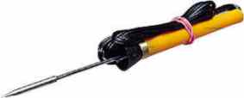  “EIKT nozares tehnisko darbu pamatiemaņas” programma, “3.1. Lodēšanas darbi” temats.
 | Lodāmurs 25W 230VAC ar keramisku sildīšanas elementu | gb. | 5 | 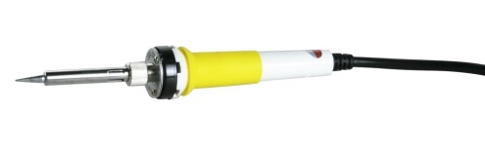  “EIKT nozares tehnisko darbu pamatiemaņas” programma, “3.1. Lodēšanas darbi” temats.
 | Karstā gaisa lodēšanas stacija 230V 300W | gb. | 8 | 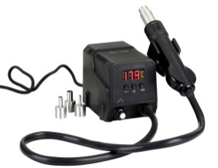  “EIKT nozares tehnisko darbu pamatiemaņas” programma, “3.1. Lodēšanas darbi” temats.
 | Palielināmā lampa 230Vac 16W Ø178mm stikls, 5 dioptrijas, SMD LED | gb. | 5 | “EIKT nozares tehnisko darbu pamatiemaņas” programma, “3.1. Lodēšanas darbi” temats, 3.1.4. Elektronisko komponenšu demontāža.  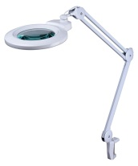
 | Palielināšanas stikls-brilles LP-23 ar apgaismojumu | gb. | 10 | “EIKT nozares tehnisko darbu pamatiemaņas” programma, “3.1. Lodēšanas darbi” temats, 3.1.4. Elektronisko komponenšu demontāža.  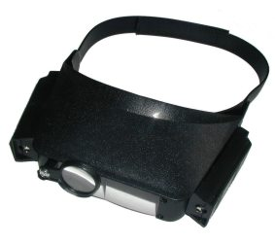
 | Aizsargbrilles ar LED apgaismojumu | gb. | 15 | “EIKT nozares tehnisko darbu pamatiemaņas” programma, “3.1. Lodēšanas darbi” temats, 3.1.4. Elektronisko komponenšu demontāža.  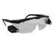

  - 5 daļa “Datorsistēmu tehniķis – 3”

Nr.  p. k. | Preces nosaukums | Mērvienība | Daudzums | Piezīmes
1. | Spraudnis cat5e., RJ45 WM8p8c, monolītajam kabelim | iepakojums | 100 | “Lokālo tīklu ierīkošana un uzturēšana” programma, “4.1. Lokālo tīklu kabeļi” temats.
 | Tīkla kabelis UTP CAT5e | 1m | 305 m | “Lokālo tīklu ierīkošana un uzturēšana” programma, “4.1. Lokālo tīklu kabeļi” temats.
 | NEILONA SAVILCĒJS, BALTS, 2,5X100MM | iepakojums | 100
 | Tīkla karte, 10/100/1000Mbps, Savienojums, PCI-E 1x | gb. | 10 | “Lokālo tīklu ierīkošana un uzturēšana” programma ,”1.1. Lokālie datortīkli” temats.
 | Komutators (5-8 pieslēgvietas) | gb. | 12 | “Lokālo tīklu ierīkošana un uzturēšana” programma , “6.1. Komutācijas un maršrutēšanas iekārtas” temats.
 | Maršrutētājs | gb. | 12 | 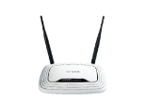  “Lokālo tīklu ierīkošana un uzturēšana” programma , “6.1. Komutācijas un maršrutēšanas iekārtas” temats.
 | Radio iekārtas 5Ghz | gb. | 2 | 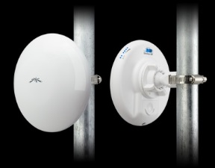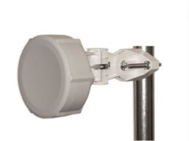  “Lokālo tīklu ierīkošana un uzturēšana” programma , “3.1. Vadu un bezvadu lokālie tīkli” temats.
 | Mediju viendzīslu pārveidotāji 1310 frekvence | gb. | 1 | 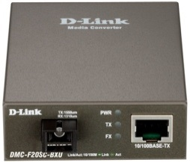  “Lokālo tīklu ierīkošana un uzturēšana” programma , “6.1. Komutācijas un maršrutēšanas iekārtas” temats.  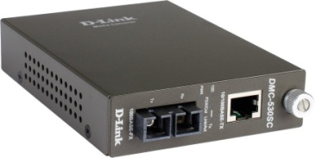
 | Mediju viendzīslu pārveidotāji 1550 frekvence | gb. | 1
 | Mediju divdzīslu  pārveidotāji | gb. | 2
 | SFP maršrutētājs | gb. | 4 |   “Lokālo tīklu ierīkošana un uzturēšana” programma, “6.1. Komutācijas un maršrutēšanas iekārtas” temats.
 | SFP modulis | gb. | 16 | 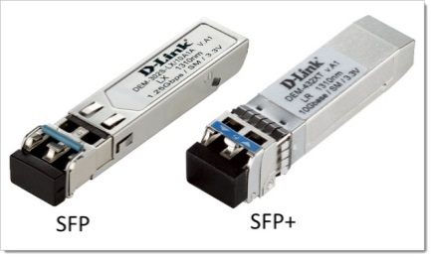  “Lokālo tīklu ierīkošana un uzturēšana” programma, “6.1. Komutācijas un maršrutēšanas iekārtas” temats.
 | Bezvadu piekļuves punkti  2,4Ghz - 5,0Ghz | gb. | 2 | 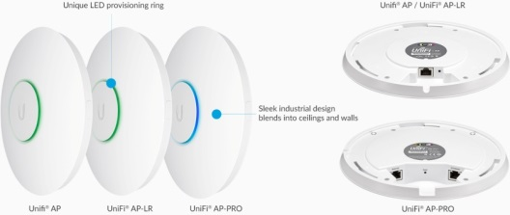  “Lokālo tīklu ierīkošana un uzturēšana” programma, “3.1. Vadu un bezvadu lokālie tīkli” temats.
 | Komutatoru pārvaldītājs | gb. | 2 | 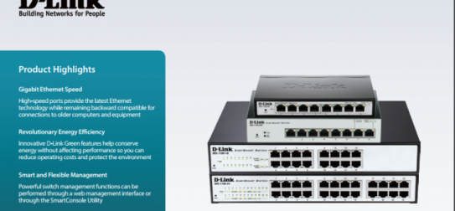  “Lokālo tīklu ierīkošana un uzturēšana” programma, “6.1. Komutācijas un maršrutēšanas iekārtas” temats.
 | Serveris | gb. | 1 | 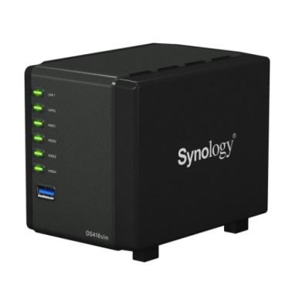  “Lokālo tīklu ierīkošana un uzturēšana” programma ,” 6.1. Komutācijas un maršrutēšanas iekārtas” temats.
 | Optikas kabelis, | gb. | 20 | 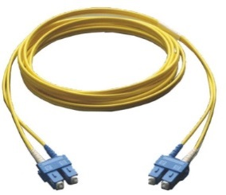  “Lokālo tīklu ierīkošana un uzturēšana” programma, “4.1. Lokālo tīklu kabeļi” temats.

  - 6. daļa "Elektrotehniķis":

Nr.  p.k. | Preces nosaukums | Preces apraksts | Mērvienība | Daudzums
 | Sietveida renes DZI | Platums 100 mm, augstums 60 mm, materiāls: tērauds, garums: 3 m  Renes aprīkotas ar savienojuma skavām, papildus savienošanas elementi nav nepieciešami. | gab. | 9
 | Sietveida renes iekares skava DZCZ/B | Ieteicams renēm, kuru platums ir maks. 300 mm. | gab. | 50
 | Sietveida renes WMT CL Skavas (komplekts) | 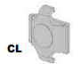 | gab. | 50
 | Sietveida renes WMT CL1 Skavas plāksnes | 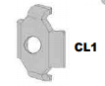 | gab. | 50
 | Sietveida renes WMT M6x20 + M6 | 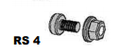 | gab. | 150
 | Sietveida renes WMT UC Savienojums (komplekts) | 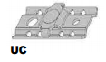 | gab. | 50
 | Sietveida renes WMT UC1 Savienojuma plāksnes | 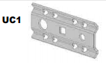 | gab. | 50
 | Sietveida renes WMT WB1 Sienas skavas | 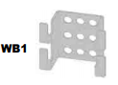 | gab. | 50
 | Sietveida renes WMT UC1D Savienojuma plāksnes, divpusējas | 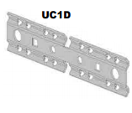 | gab. | 50
 | Sietveida renes WMT IP1 Rozešu stiprināšanas plāksnes | 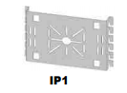 | gab. | 50
 | Sietveida renes VKZ, Sienas kronšteini | 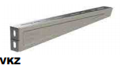  Garums : 111 mm; Platums: 38 mm | gab. | 50
 | Metāla kanāli ar vāku LLK | Materiāls: Tērauds Virsmas apstrāde: Galvaniski/elektrolītiski cinkots Garums: 2 m  Platums: 40 mm;  Augstums 40 mm. | gab. | 13
 | Metāla skavas | Piemērotas kabeļu un cauruļu  fiksēšanai. Materiāls: Tērauds  Virsmas apstrāde:  Galvaniski/elektrolītiski cinkots  Diametrs no/līdz: 30 … 40 mm | gab. | 50
 | Alumīnija caurules 1250N | Materiāls: Alumīnijs  Kompresijas spēka klase:  Ārkārtīgi smags (1250N)  Darbības temperatūra: -45 ...  250 °C Garums: 3 m;  Ārējais diametrs: 32 mm;  Iekšējais 29,4 mm | gab. | 9
 | Savienojumi alumīnija caurulēm | Materiāla kvalitāte: Alumīnijs  Caurules diametrs: 32 mm; | gab. | 25
 | Turētājskavas caurulēm | Materiāls: Plastmasa;  Caurules ārējais diametrs: 32 mm; | gab. | 150
 | Kabelis YDYp 3*1 | Kabelis YDYp 3*1 | m | 300
 | Vads DY 0.75 zils | Vads DY 0.75 zils | m | 300
 | Vads DY 0,75 melns | Vads DY 0,75 melns | m | 300
 | Voltage testers 2 poles 6-400V | Voltage testers 2 poles 6-400V | gab | 5
 | Lodalva 500g. 2.00mm | Lodalva 500g. 2.00mm | gab | 8
 | Lodalva 1000g. 1.00mm | Lodalva 1000g. 1.00mm | gab | 4
 | Kanifolijs 40gr. ar metal. kont. | Kanifolijs 40gr. ar metal. kont. | gab | 5
 | Multimetrs UT 33C | Multimetrs UT 33C | gab | 12
 | Laika relejs PCU-207 F&F | Laika relejs PCU-207 F&F | gab | 10
 | Kabeļu izolācijas noņēmējs Super 0.2-4mm2 HAUPA | Kabeļu izolacijas noņemējs Super 0.2-4mm2 HAUPA | gab | 10
 | Sadales skapis 400*300*250 metal. IP65 (ST3) | Sadales skapis 400*300*250 metal. IP65 (ST3) | gab | 1
 | P/pamatne N-LU L+2100/karst.cink. | P/pamatne N-LU L+2100/karst.cink. | gab | 1
  - 7. daļa “Frizieris”:
Nr. p.k. | Preces nosaukums | Preces apraksts | mērvienība | daudzums
 | Atjaunojošs šampūns | Šampūns matu nogludināšanai, saudzīgi attīra un atjauno nobriedušus matus, aizsargā matu krāsu, piemērots pēc matu krāsošanas procedūras. Vecuma izlīdzinoša formula ar Q10+ un Omega 3, kas aktivizē keratīna veidošanos matu struktūrā, atjauno matu vitalitāti, dziļo baro un nogludina matu virskārtu. Tilpums 1000ml | gab | 10
 | Atjaunojošs kondicionieris-maska | Kondicionieris matu nogludināšanai, sausiem, trausliem, nobriedušiem matiem. Atjauno matu struktūru, aizsargā matu krāsu. Mitrina matus. Katjoniskas kopšanas sastāvdaļas aizpilda bojātās vietas matu struktūrā un nogludina virskārtu. Formula ar Q10+ un Omega 3 samazina novecošanās pazīmes, kondicionē un nogludina sašķēlušos matus un matu galus. Tilpums 1000ml | gab | 10
 | Profesionālais divfāžu kondicionieris | Divfāžu kondicionieris bagātināts ar bio-sertificētu argāna eļļu, manoi pienu, acai ogām. Piešķir matiem mirdzumu, zīdainu gludumu un sniedz tūlītēju mitrināšanu. Palīdz atšķetināt matus. Piemērots lietošanai kā normāliem tā ķīmiski apstrādātiem-bojātiem matiem. Nepadara matus smagnējus. Neizskalojams. Tilpums 200 ml. | gab | 30
 | Matu pulverveida balinātājs | Kompaktais balinātājs matiem, pulverveida, zils. Neput. Balināšanas pakāpe - līdz pat 7 toņiem. Novērš dzelteno pigmenta veidošanos, neitralizē to. Tilpums 500g. | gab | 10
 | Termo aizsarglīdzeklis | Termo aizsarglīdzeklis – daudzpusējas iedarbības koncentrēta maska-sprejs matiem. Neizskalojams. Ar UV filtru. Satur aktīvās sastāvdaļas: keratīns, bio-sertificēta argāna eļļa. Aizsargā no karstuma negatīvās iedarbības. Baro un mitrina sausus krāsotus matus matiem, atšķetina, nepadara matus smagnējus, novērš matu pūkošanos, nogludina, uzlabo un aizsargā matu krāsas toni, atjauno matus un piešķir apjomu, aizsargā mata kutikulu, novērš matu šķelšanos, paātrina matu žāvēšanas laiku, novērš mata novecošanos. Tilpums 250ml | gab | 20
 | Matu želeja | Želeja matu veidošanai, stipras fiksācijas, mitruma efekts. Piešķir formu, fiksē. Lieliski piemērota radošu matu sakārtojumu veidošanai un nepaklausīgiem matiem. Ātri nožūst, veido aizsargslāni, kas pasargā no karstuma. Ilgnoturīgs efekts. Tilpums 150ml | gab | 10
 | Losjons matu ieveidošanai | Losjons matu veidošanai. Nodrošina matu fiksāciju, saglabājot tos mīkstus un paklausīgus. Nodrošina dabisku spīdumu matiem. Piemērota lietošanai pirms žāvēšanas ar fēnu. Tilpums 1000ml | gab | 6
 | Sparklers | Izsmidzināms līdzeklis matu spīdumam. Novērš matu pūkošanos. Nogludina mata virskārtu. Tilpums 300ml | gab | 10
 | Profesionālā matu laka | Profesionāla matu laka ļoti stirpai fiksācijai. Viegli izķemmējama. Ilgstošai noturībai. Piešķir dabisku mirdzumu, ātri žūstoša. Piemērots gan īsiem, gan gariem matiem. Tilpums 500ml. | gab | 50
 | Profesionālās matu putas | Profesionālas matu putas stiprai fiksācijai. Piemērotas visa veida frizūru veidošanai. Nesalipina matus. Piešķir dabisku mirdzumu. Viegli izķemmējami. Tilpums 500ml | gab | 50
 | Profesionālā matu laka | Šķidrā matu laka īpaši stiprai fiksācijai. Nodrošina īpaši spēcīgu fiksāciju jebkuram matu sakārtojumam, piešķir dabisku spīdumu. Ātri žūstoša. Viegli izķemmējama. Tilpums 1000ml | gab | 10
 | Krēmveida oksidants 6% | Krēmveida emulsija krāsas attīstīšanai. Satur ūdeņraža pārskābi. Tilpums 1000ml | gab | 15
 | Krēmveida oksidants 9% | Krēmveida emulsija krāsas attīstīšanai. Satur ūdeņraža pārskābi. Tilpums 1000ml | gab | 15
 | Maska matu un galvas ādas kopšanai | Maska matiem un galvas ādai barojoša, atjaunojoša. Nepadara matus smagnējus. Piemērota lietošanai kā normāliem tā ķīmiski apstrādātiem-bojātiem matiem. Maigi attīra, intensīvi mitrina un piešķir mirdzumu matiem. Nesatur parabēnus, SLES, SLS, niķeli, hromu, kobaltu. Piemērots lietošanai pat ļoti jūtīgai galvas ādai un matiem. Sastāvā: bio-sertificēta argāna eļļa, makadāmijas eļļa, keratīns. Iepakots plastmasas konteinerī ar iestrādātu maskas dozatoru. 5000ml | gab | 10
 | Šampūns matu un galvas ādas kopšanai | Šampūns matu un galvas ādas kopšanai barojošs, atjaunojošs. Maigi attīra, intensīvi mitrina un piešķir mirdzumu matiem. Nesatur parabēnus, SLES, SLS, niķeli, hromu, kobaltu. Piemērots lietošanai pat ļoti jūtīgai galvas ādai un matiem. Sastāvā: bio-sertificēta argāna eļļa, makadāmijas eļļa, keratīns. Iepakots plastmasas konteinerī ar iestrādātu šampūna dozatoru.5000ml. | gab | 10
 | Profesionāla spilgti violeta matu krāsa | Matu krāsa, intensīva, nodrošina 100% sirmo matu noklājumu. Krāsas sastāvā ir alveja un monoi eļļa, aizsargā matus un atjauno tos. Padara matus spīdīgus un zīdainus. Jaukšanas attiecība 1:1,5. Tonis - Violets. Tilpums 100ml | gab | 5
 | Profesionāla mokka brown matu krāsa | Matu krāsa, intensīva, nodrošina 100% sirmo matu noklājumu. Krāsas sastāvā ir alveja un monoi eļļa, aizsargā matus un atjauno tos. Padara matus spīdīgus un zīdainus. Jaukšanas attiecība 1:1,5. Tonis - brūns. Tilpums 100ml | gab | 5
 | Profesionāla spilgti sarkana matu krāsa | Matu krāsa, intensīva, nodrošina 100% sirmo matu noklājumu. Krāsas sastāvā ir alveja un monoi eļļa, aizsargā matus un atjauno tos. Padara matus spīdīgus un zīdainus. Jaukšanas attiecība 1:1,5. Tonis - sarkans. Tilpums 100ml | gab | 5
 | Profesionāla spilgti oranža matu krāsa | Matu krāsa, īpaši noturīga, 100% sirmo matu pārklāšana. Sastāvā koraļļu aļģes, alveja un kakao ekstrakti. Jaukšanas attiecība 1:3. Tonis - oranžs. Tilpums 100ml | gab | 5
 | Profesionāla spilgti zila matu krāsa | Matu krāsa, intensīva, nodrošina 100% sirmo matu noklājumu. Krāsas sastāvā ir alveja un monoi eļļa, aizsargā matus un atjauno tos. Padara matus spīdīgus un zīdainus. Jaukšanas attiecība 1:1,5. Tonis - zils. Tilpums 100ml | gab | 5
 | Profesionāla spilgti rozā matu krāsa | Matu krāsa, intensīva, nodrošina 100% sirmo matu noklājumu. Krāsas sastāvā ir alveja un monoi eļļa, aizsargā matus un atjauno tos. Padara matus spīdīgus un zīdainus. Jaukšanas attiecība 1:1,5. Tonis - rozā. Matu k Tilpums 100ml | gab | 5
 | Profesionāla visgaišākais tonis matu krāsa | Permanentā matu krāsa ar vairākām spēcīgām un efektīvām iedarbībām vienlaicīgi: spēcīgi atjauno mata struktūru, aizsargā matus dažādu krāsošanas tehniku procesa laikā un ilgi noturīga vēlamā krāsas toņa iegūšana. 100% nokrāso sirmos matus. Pēc krāsošanas mati iegūst atjaunotu struktūru, dzīvību, mirdzumu, elastību un vēlamo ilgi noturīgu krāsas toni. Sastāvā aminoskābju, keramīdu, šķidro kristālu, tīra krāsas pigmenta un citu vērtīgu atjaunojošu un aizsargājošu aktīvo sastāvdaļu sajaukums. Balina matus līdz 4 toņiem gaišākus. | gab | 5
 | Līdzekļi krāsas notīrīšanai | Salvetes krāsu traipu noņemšanai no ādas. Salvetes. Iepakojumā 100gb. | iepak. | 10
 | Folija | Folija profesionālām matu krāsošanas un balināšanas tehnikām. Vienā krāsā. Biezums 15mikroni. Izmēri 12cm*100m | gab | 10
 | Folija | Folija profesionālām matu krāsošanas un balināšanas tehnikām. Dažādas krāsas (zaļa, sarkana, rozā, dzeltena) Biezums 15mikroni. Izmēri 12cm*100m | gab | 20
 | Sloksnes matu krāsošanai | Sloksnes matu krāsošanai no putu materiāla. Piemērotas matu krāsošanas un balināšanas tehnikām. Pašsildošas plēves pārklājums. Iepakojumā 9cm*100m | iepak. | 10
 | Uzacu krāsa Nr.1, melna | Krāsa uzacīm un skropstām. Vienkārša un droša izmantošana. Īss ekspozīcijas laiks. Izcila krāsa. Saglabājas līdz 6 nedēļām. Piemērota sporta nodarbībām un atpūtai (nav jāizmanto tuša). Ideāli piemērotas cilvēkiem ar kontaktlēcām. | gab | 5
 | Ķīmisko ilgviļņu sastāvs | Ķīmisko ilgviļņu sastāvs. Sastās ar Hydrowave tehnoloģiju un hidrolizēo keratīnu. Rezultāts saglabājas līdz 12 nedēļām. Nr. 0. Tilpums 1000ml | gab | 2
 | Ķīmisko ilgviļņu sastāvs | Ķīmisko ilgviļņu sastāvs. Sastās ar Hydrowave tehnoloģiju un hidrolizēo keratīnu. Rezulāts saglabājas līdz 12 nedēļām. Nr. 1. Tilpums 1000ml | gab | 2
 | Ķīmisko ilgviļņu fiksators | Ķīmisko ilgviļņu fiksators. Lietošanai gatava fiksāža. Neitralizē ķīmisko ilgviļņu sastāvu. Tilpums 1000ml | gab | 5
 | Cimdi | Cimdi, lateksa, bez pūdera. Augstas kvalitātes. Nelīp pie matiem. Melni. Piemēroti abām rokām. Izmērs M. 100gb/iepakojumā | gab | 10
 | Cimdi | Cimdi, lateksa, bez pūdera. Augstas kvalitātes. Nelīp pie matiem. Melni. Piemēroti abām rokām. Izmērs L. 100gb/iepakojumā | gab | 6
 | Termo aizsargcimdi | Aizargājošs cimds no karstumizturīga materiāla. 3 pirksti. Piemērots darbam ar matu taisnotāju vai citiem matu veidotajiem. | gab | 10
 | Frotē dvielis | Frotē dvielis, augstas kvalitātes. Augsta uzsūktspēja. Lietošanas laika nesaraujas, saglabā formu. Viegli mazgājams. Blīvums 320 g/m2. Krāsa - tumši brūna, izmērs 50*85cm | gab | 10
 | Frotē dvielis | Frotē dvielis, augstas kvalitātes. Augsta uzsūktspēja. Lietošanas laika nesaraujas, saglabā formu. Viegli mazgājams. Blīvums 320 g/m2. Krāsa - vīna krāsa, izmērs 50*85cm | gab | 10
 | Frotē dvielis | Frotē dvielis, augstas kvalitātes. Augsta uzsūktspēja. Lietošanas laika nesaraujas, saglabā formu. Viegli mazgājams. Blīvums 320 g/m2. Krāsa - tirkīzzila, izmērs 50*85cm | gab | 10
 | Frotē dvielis | Frotē dvielis, augstas kvalitātes. Augsta uzsūktspēja. Lietošanas laika nesaraujas, saglabā formu. Viegli mazgājams. Blīvums 320 g/m2. Krāsa - laša krāsa, izmērs 50*85cm | gab | 10
 | Frotē dvielis | Frotē dvielis, augstas kvalitātes. Augsta uzsūktspēja. Lietošanas laika nesaraujas, saglabā formu. Viegli mazgājams. Blīvums 320 g/m2. Krāsa - violeta, izmērs 50*85cm | gab | 10
 | Frotē dvielis | Frotē dvielis, augstas kvalitātes. Augsta uzsūktspēja. Lietošanas laika nesaraujas, saglabā formu. Viegli mazgājams. Blīvums 320 g/m2. Krāsa - bēša, izmērs 50*85cm | gab | 10
 | Apkaklītes matu griešanai | Apkaklītes matu griešanai. 100% ūdenizturīgas. Elastīga materiāla. Ērti lietojamas, līplentes aizdare. Rullī 100gb. Iepakojumā 5 ruļļi. | gab | 10
 | Talka pulveris | Talks. Neitralizē sviedrus un atvieglo griezto matu notīrīšanu. Nomierina, uzsūc lieko mitrumu, kā arī nodrošina ilgstošu efektu. 500ml | gab | 4
 | Otiņa talka uzklāšanai un sejas tīrīšanai | Talka birste efektīvai griezto matiņu notīrīšanai no sejas un kakla ādas. | gab | 2
 | Vienreizlietojamie dvieļi | Vienreizlietojami dvieļi no neausta materiāla. Izturīgs materiāls, elastīgs. Augsta uzsūktspēja. Izmērs 40*80 cm, balti, iepakojumā 100 gab. | iepak. | 10
 | Vienreizējās lietošanas dvieļi | Vienreizējās lietošanas dvieļi, sausā papīra. Iepakojumā 100gab. Izmērs 50*80cm. | iepak. | 10
 | Papīra dvieļi ruļļos | Papīra dvielis rullī. Augsta uzsūkstpēja. Augsta izturības pakāpe, balts, no celulozes izgatavots papīrs. 2 kārtas. Izmēri – 21,5 cm x 60 m. | gab | 20
 | Vienreizlietojamie apmetni | Vienreizlietojamie apmetņi, polietilēna, iepakojumā 30 gab. Izmēri ne mazāki kā 115cm*85cm | gab | 20
 | Priekšauts matu krāsošanai | Priekšauts matu krāsošanai, vienreizlietojams. Polietilēna. Balti. Iepakojumā 50gb. 130*80cm | gab | 15
 | Āķi šķipsnu izvilkšanai | Āķi šķipsnu izvilkšanai, komplektā 6 āķi, 3 dažādi izmēri. | gab | 6
 | Vienreizlietojamie aizsargi ausīm | Aizsargi ausīm, vienreizlietojami. Iepakojumā 100gb. | iepak. | 4
 | Vate | Vate ilgviļņu un krāsošanas procedūrām. Gara, 100% viskoze. Paaugstināta uzsūkšanas spēja. Bez diegiem. Ražots Eiropā. 1000g | gab | 2
 | Cepurītes matu šķipsnu krāsošanai un balināšanai | Cepurītes matu šķipsnu krāsošanai un balināšanai. Vienreizlietojama. Sasienama. Iepakojumā 50gb. | gab | 6
 | Cepurīte ilgviļņiem neilona | Cepurīte ilgviļņiem, neilona, ūdensnecaurlaidīga. Ar līplentes aizdari. | gab | 10
 | Ilgviļņu papīrs | Ilgviļņu papīrs, iepakojumā 1000gb. | gab | 4
 | Ķemme ar sadaļām cm | Ķemme matiem, ar garuma mērvienību iedaļām. Ar rupjiem/retiem un smalkiem zariem. | gab | 10
 | Neilona ķemmju komplekti | Ķemmju komplekts, neilona. Maciņā. Komplektā 9 dažāda veida ķemmes, piemērotas griešanai un veidošanai. Dažādas krāsas. | kompl | 20
 | Suka | Suka matu ķemmēšanai. Ar cietu gumijas polsterējuma un ergonomisku rokturi ar velūra pārklājumu. Sari izkārtoti 9 rindās. Noņemams polsterējums ērtākai sukas tīrīšanai. | gab | 20
 | Suka ar bambusa rokturi | Matu suka ar bambusa rokturi un ar bambusa sariņiem kas piesūcināti ar dziedinošo eļļu un īpašiem sveķiem. Regulāri lietojot, mati saņem eļļas terapiju un kļūst mirdzoši, pakļāvīgi un viegli atšķetināmi. | gab | 10
 | Maināmās žiletes | Abpusējie tērauda asmeņi-žiletes filiernazim. Iepakojumā 10gab. | iepak. | 10
 | Piltuves | Piltuves, plastmasas, dažāda izmēra. 3gb iepakojumā | gab | 10
 | Ilgviļņu ruļļi | Ilgviļņu ruļļi, plastmasas, divkrāsaini. Garums 60mm. Diametrs 6mm. Iepakojumā 12gb. | gab | 10
 | Ilgviļņu ruļļi | Ilgviļņu ruļļi, plastmasas, divkrāsaini. Garums 80mm. Diametrs 4mm. Iepakojumā 12gb. | gab | 10
 | Gumijas ilgviļņu ruļļiem | Gumijas ilgviļņu ruļļiem. Silikona. Apaļas, garas. Iepakojumā 50 gab. | gab | 4
 | Matu sprādzes | Matu sprādzes profesionālām matu veidošanas tehnikām. Viļņotas. Garums 7 cm. Krāsa zelta. Sprādzes gali noapaļoti. Iepakojumā 500g | gab | 3
 | Matu sprādzes | Matu sprādzes profesionālām matu veidošanas tehnikām. Viļņotas. Garums 7 cm. Krāsa brūna. Sprādzes gali noapaļoti. Iepakojumā 500g | gab | 3
 | Matu sprādzes | Matu sprādzes profesionālām matu veidošanas tehnikām. Viļņotas. Garums 7 cm. Krāsa melna. Sprādzes gali noapaļoti. Iepakojumā 500g | gab | 3
 | Matadatas | Matadatas profesionālām, matu veidošanas tehnikām. Vidēja biezuma. Viļņotas. Garums 45mm. Krāsa zelta. Iepakojumā 500g | gab | 3
 | Matadatas | Matadatas profesionālām, matu veidošanas tehnikām. Vidēja biezuma. Viļņotas. Garums 45mm. Krāsa brūna. Iepakojumā 500g | gab | 3
 | Matadatas | Matadatas profesionālām, matu veidošanas tehnikām. Viļņotas. Garums 40mm. Krāsa melna. Iepakojumā 500gb | gab | 3
 | Matu gumijas | Matu gumijas ar āķi (12gb/iep), gaišas k | gab | 10
 | Matu gumijas | Matu gumijas ar āķi (12gb/iep), brūnas k | gab | 10
 | Matu gumijas | Matu gumijas ar āķi (12gb/iep), melnas k | gab | 10
 | Klipši metāla | Klipši, metāla. 10-12cm, 60 gab. | iepak. | 4
 | Klipši (pīlītes) | Klipši matiem, karbona, melni, iepakojumā 6gb. | iepak. | 10
 | Antiseptiķis | Lietošanai gatavs profesionāls antiseptiķis nagiem, rokām un kājām ar smidzinātāju ādas dezinfekcijai. Ātra iedarbība. Piemērots skaistumkopšanas saloniem. Tilpums 500ml. | gab | 20
 | Tīrīšanas līdzeklis visa veida stikla virsmām un spoguļiem. | Tīrīšanas līdzeklis stikla virsmām un spoguļiem. Neatstāj ūdens traipus, labi noņem putekļus, eļļas un tauku traipus no stiklotām un citām virsmām. Piemērots stikla un spoguļu virsmām. Tilpums 1000ml. | gab | 30
 | Antiseptiskas (mitrās) salvetes roku un instrumentu dezinfekcijai | Virsmu dezinfekcijas salvetes 100 gab. Lietošanai gatavas, spirtu saturošas mitrās salvetes nelielu virsmu un neinvazīvo medicīnisko ierīču dezinfekcijai saskaņā ar EN standartiem, Šo produktu lieto kā biocīdu. Sertificēts arī medicīniskajām ierīcēm būtiskajām prasībām. Paredzēts profesionālai un arī neprofesionālai (virsmu dezinfekcija) lietošanai. Pārbaudīts saskaņā ar: EN 13697, EN 14476, EN 14348, EN 14476, VAH/DGHM, BGA (RKI) / DVV. Mikrobioloģiskā aktivitāte: baktericīds (ieskaitot MRSA), fungicīds (Candida albicians), tuberkulocīds, virucīds (apvalka vīrusi, piemēram, HBV, HCV, HIV, un Rota un Noro vīrusi, adenovīrusi). | gab | 10
 | Instrumentu dezinfekcija | Dezinfekcijas līdzeklis (koncentrāts). Piemērots nerūsējošā tērauda instrumentiem, kā arī akrila un plastmasa virsmām. Efektīvs fungicīds, baktericīds un virocīds. Efektivitāte pret stafilokokiem, salmonellu, HIV (AIDS) un hepatītiem B un C. Sastāvā iekļautā pretrūsēšanas formula ļauj līdzekli lietot jebkuru instrumentu dezinfekcijai. Jaukšanas proporcijas 1:16. Tilpums 480ml | gab | 10
 | Gumijas birste apģērba tīrīšanai. | Antistatiska gumijas birste netīrumu un griezto matu notīrīšanai no apģērba. Taisnstūrveida forma, elastīgi gumijas zari. Izmēri – 4,9 x 15 cm. | gab | 6
 | Lupata mikrofibra hromētām visrmām | Universālā lupata no mikrofibras virsmu tīrīšanai. Var lietot sausā vai mitrā veidā. Audums uzsūc netīrumus, putekļus un mitrumu. Samazina uzkopšanas laiku.  Izmērs: 38x38cm  Krāsa: zila | gab | 30
 | Lupata mikrofibra spoguļu virsmām | Paredzēta visa veida virsmu sausai un slapjai uzkopšanai. Piemērota spoguļa, stikla, virsmu ikdienas tīrīšanai kā arī likvidē pirkstu nospiedumus uz dažādām virsmām. Apmetinātas malas.  Var mazgāt mašīnā temperatūrā līdz 60°C. Izmērs, mm: 360 x 360  Sastāvs: 50 % poliesteris / 50 % poliamīds. 206 g/m2  Krāsa: Gaiši zila | gab | 30
 | Šķidrās ziepes | Šķidrās ziepes, nesatur krāsvielas. Ar citrusa aromātu. Tilpums 1000ml. | gab. | 30
 | Manekena galva ar pleciņiem (dāmu) | Manekena galva ar pleciem, Competition. Dabīgi mati Paredzēta matu krāsošanai, balināšanai, ilgviļņiem, veidošanai ar termo instrumentiem. Gari mati. Matu krāsa - blonda 50-60cm. | gab | 6
 | Mini matu gofrētājs | Matu veidotājs, gofrētajs, mini. Keramikas plātnes ar turmalīna pārklājumu. Jonu tehnoloģija. Temperatūra līdz 200`C. Garums 15cm. Grozāms elektrības vads 3m. | gab. | 15
 | Lokšķēres | Lokšķēres, jonu tehnoloģija, 13mm. Temperatūra līdz 200`C. Karstumizturīgs uzgalis un rokturis. Rokturis ar silikona pārklājumu. Atspere lokšķēru novietošanai uz virsmas. Grozāms elektrības vads 3m. | gab. | 15
 | Lokšķēres | Lokšķēres, sudraba nanodaļiņu pārklājums, 19mm. Jonu tehnoloģija. Temperatūra 140-230`C. Temperatūras kontroles indikators. Karstumizturīgs uzgalis. Ergonomisks, neslīdošs rokturis. Korpuss ar gumijas pārklājumu. Grozāms elektrības vads 3m. | gab. | 15
 | Konusveida lokšķēres | Konusveida lokšķēres, keramikas pārklājums. Temperatūras diapazons 80-210`C. LED displejs. Izmērs 13-26mm. Grozāms elektrības vads 3m. | gab. | 15
 | Matu gofrētājs | Liels matu gofrētājs. Keramikas plātnes ar titāna pārklājumu (platums -43mm). Jonu tehnoloģija, kas nodrošina antistatisku efektu. Elektroniks temperatūras regulators. Temperatūras diapazons 130-210C. Temperatūras indikatori. Automātiska temperatūras kontroles sistēma ļauj saglabāt nemainīgu izvēlēto temperatūru. Jauda 500W kas palīdz nekavējoties sasniegt optimālo darba temperatūru. Profesionāls, grozāms elektrības vads - 3m. | gab. | 15
 | Matu taisnotājs | Matu taisnotājs. Piemērots arī loku veidošanai. Kustīgas keramikas plātnes. Jonu tehnoloģija. Uzsilst līdz 1 minūtei. Temperatūras diapazons 100-230`C. Temperatūras indikators. Garums 26cm. Grozāms elektrības vads 3m. | gab. | 15
 | Karstā gaisa suka matu žāvēšanai un veidošanai | Karstā gaisa matu suka, žāvēšanai un veidošanai. 3 ātrumi un temperatūras režīmi. Aukstā gaisa plūsma. Karstumizturīgs uzgalis. Aizsardzība pret pārkaršanu. Jauda 450W. Grozāms elektrības vads 3m. | gab. | 15
 | Frizieru šķēres | Frizieru šķēres. Nerūsējoša tērauda. Vieglai un precīzai griešanai, klasiskajai un slīdošajai tehnikai. Asimetriski šķēru gredzeni. Rokturu gredzeni ar gumijas iekšējo apdari. Noņemams pirksta balsts. Skrūve asmeņu stiprinājuma regulēšanai. Izmērs 5,5. | gab | 10
 | Filieršķēres | Filieršķēres. Vienpusējas. Asimetriski šķēru gredzeni. Rokturu gredzeni ar gumijas iekšējo apdari. Noņemams pirksta balsts. Skrūve asmeņu stiprinājuma regulēšanai. Izmērs 6. | gab | 10
 | Trauciņu komplekts matu krāsas sajaukšanai, Rainbow | 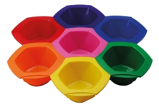Mūsdienīgs dizains, iespējamas dažādas kombinācijas, pateicoties savienojošajai sistēmai, kas ir ideāli piemērota dažādu krāsu sajaukšanai. Aprīkoti ar pret slīdes sistēmu, gumiju.  Krāsa: Varavīksne | gab | 6
 | Elastīga ķemme ar pusmēness izliekumu | 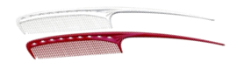Y.S.PARK 104 ir elastīga ķemme, kas būs ideāla pamata tehnikām. Pateicoties ķemmes unikālajam pusmēness izskatam, šī ķemme ir veidota, lai pielāgotos galvas dabiskajam izliekumam, atļaujot Jums atdalīt matu šķipsnas to dabiskajā stāvoklī. Tā būs īpaši piemērota matu uzkasīšanai un frizūru nobeigšanai. | gab | 10
 | Primp 801 Ķemme vakara un konkursa frizūru veidošanai | 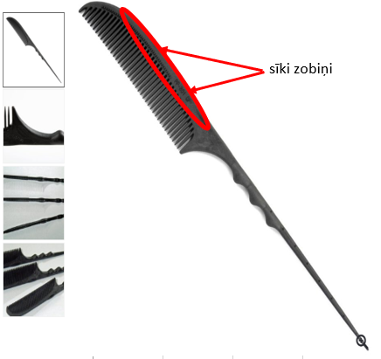  Izgatavota no karbona, neslīd ārā no rokām, nodrošina ērtu tvērienu īpaši veidotās “žurkas astes” kātiņa formas dēļ. Ar ķemmes sānos esošajiem sīkajiem zobiņiem var uzkasīt un noglaust matus. Iztur karstumu līdz 150ºC. | gab | 30
 | Ultraskaņas matu pieaudzēšanas komplekts | Profesionāls matu pieaudzēšanas ultraskaņas konektors. Augstas kvalitātes. Piemērots dažādiem matu tipiem. Pieaudzē matus ar ultraskaņas palīdzību. Komplektā ietilpst vadības/kontroles bloks, kur regulēt jaudu, laiku, barošanas vads, ierīce matu pieaudzēšanai (uzgalis), knaiblītes, šķīdums pieaudzēto matu noņemšanai, matu šķipsnu paraudziņi, DVD disks ar instrukciju. 50W - 100/230Vac. | kompl | 1
 | Karstā gaisa sterilizators 50-220C | Profesionālais sausā gaisa sterilizators ar taimeri, temperatūras regulēšana no 50 ° C līdz 220 ° C ar iekšējo zondi, darbības gaismu, komplektā ar analogo instrumentu, kas parāda iekšējo temperatūru. Spriegums / frekvence: AC (220V-240V / 50Hz) Jauda: 300W  Tilpums: 1.4 L  Izmērs: 38x23x22,8 cm  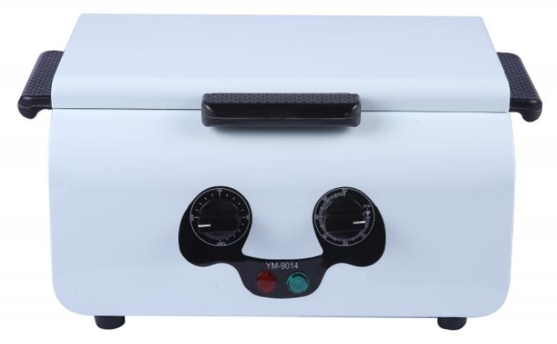 | gab. | 2

  - 8. daļa “Administratīvie un sekretāra pakalpojumi”

Nr.  p. k. | Preces nosaukums | Preces apraksts | Mērvienība | Daudzums
 | Multifunkcionālais printeris  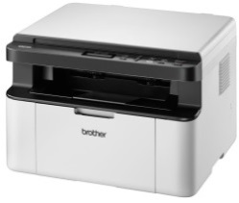 | Drukāšanas metode: Lāzera  Printera tips: Melnbalts  Drukāšanas izšķirtspēja: 1200 x 1200 dpi vai vairāk  Kopētājs: Jā (melnbalts)  Skeneris: Jā | gab. | 1

  - 9. daļa “Eksaktās zinības”
Nr.  p. k. | Preces nosaukums | Preces apraksts | Mērvienība | Daudzums
 | Lineāls 15 cm | Raksturojums: lineāls - plastmasa, caurspīdīgs, pelēcīgos, lietišķa rakstura toņos, garums 15 cm/ Cena norādīta par: 1 gab./ | gb. | 12
 | Lineāls 100cm, metāla  Kods: JSH07100 | Izgatavots no metāla.  • Garums - 100 cm  • Biezums - 0,9 mm | gb. | 4
 | Lineāls trīsstūris BRUNNEN  https://www.go4office.lv/lv/biroja-preces/biroja-preces/rasesanas-piederumi/lineali-trisstura-lineali/lineals-trissturis-brunnen-16-cm-caurspidigs-134649/?p=2 | Kods: 200-06057  Garums 16 cm  Krāsa: caurspīdīga  Materiāls: Plastic | gb. | 3
 | Transportieris 10 cm caurspīdīgs  Kods: JSH4103 | izgatavots no caurspīdīgas plastmasas | gb. | 12
 | Baterijas tips C | Izmēra tips: C  Daudzums 1 pakā: 2 | iepakojums | 8
 | Baterijas 1.5V tips AA | - Izmēra tips: AA  - Tips: Alkaline  - Daudzums 1 pakā: 4 | iepakojums | 4
 | Kalkulators CI109.3.14.4  https://www.eis.gov.lv/EIS/Categories/CategoryList.aspx?CategoryId=20635 | Kalkulators: ar 10 ciparu displeju, barošana no baterijām un gaismas enerģijas. Kvadrātsakne, procentu aprēķināšana. | gb. | 47
 | Lāzera rādāmkociņš  Lāzera rādāmkociņš WEDO metālā, melnā krāsā | Lāzera rādāmkociņš ar standartu punktveida projekciju.  • Piegādāts kastē  • Atbilst 2 klases lāzera aizsardzības prasībām  • Minimālais diapazons 50 m  • 2 mikro baterijas komplektā  • CE sertificēts  • Krāsa: melna  • Materiāls: metāls  • Izmēri: 13.6 x 1.4 cm  • Svars: 110 g | gb. | 1

  - 10. daļa “Elektromontieris”

Nr.  p. k. | Preces nosaukums | Mērvienība | Daudzums
 | Montāžas knaibles HT-236PA Knaibles BNC savienojumu uzkniebšanai - RG-58, RG-59, RG-62, RG-6  https://www.semicom.lv/T%C4%ABkla_iek%C4%81rtas/Instrumenti/Mont%C4%81%C5%BEas_knaibles_HT_236PA_2121912_244.html  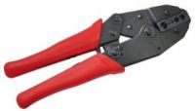 | gab. | 6
2 | Multimetrs MS8264 MASTECH  Raksturojums:  DC spriegums 200mV-1000V, AC spriegums 2V-750V, DC strāva 20mA-10A, AC strāva 2mA-10A, pretestība 200Ω-200MΩ, kapacitāte 20n-20μF; temp. -20°C~1000°C, hFE 1-1000, drošinātājs, automātiskā funkcija un simbolu indikācija; 1x1604 9V (kompl.) (Vai līdzīgs produkts). https://www.semicom.lv/M%C4%93rinstrumenti/Multimetri_testeri/Multimetrs_MS8264_MASTECH_535738_634.html  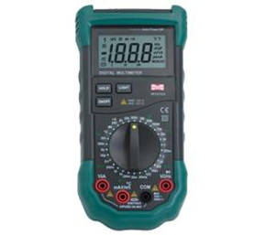 | gab. | 6
3. | Mastech Digitālais izolācijas pretestības mērītājs MS5203 MASTECH (Vai līdzīgs produkts). https://www.semicom.lv/M%C4%93rinstrumenti/T%C4%ABkla_m%C4%93riek%C4%81rtas_kabe%C4%BCu_mekl_/Mastech_Digit%C4%81lais_izol%C4%81cijas_pretest%C4%ABbas_m%C4%93r%C4%ABt%C4%81js_MS5203_MASTECH_1591908_637.html  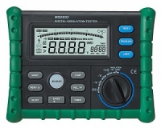 | gab. | 1
 | Kabelis (N)YM 3x1,5 TF NYM https://www.elektrika.lv/lv/kabeli-un-vadi/montazas-kabeli-un-vadi/telefonika-kabelis-nym-3x15-100m-tf-nym-i2p004030309w  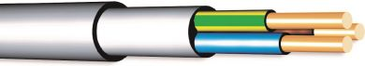 | m | 50
 | Kabelis (N)YM 3x2.5 TF NYM https://www.elektrika.lv/lv/kabeli-un-vadi/montazas-kabeli-un-vadi/telefonika-kabelis-nym-3x25-100m-tf-nym-i2p004030707w | m | 50
 | Uni-t Strāvas mērīšanas knaibles UT210D CATII, CATIII, ar temperatūras mērīšanu, mazs UNI-T  https://www.semicom.lv/M%C4%93rinstrumenti/Speci%C4%81lie/Uni_t_Str%C4%81vas_m%C4%93r%C4%AB%C5%A1anas_knaibles_UT210D_CATII_CATIII_ar_temperat%C5%ABras_m%C4%93r%C4%AB%C5%A1anu_mazs_UNI_T_2328376_638.html  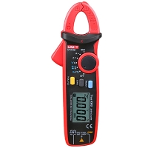 | gab. | 1
 | WAGO 222 VADU SAVIENOTĀJS, ATTAISĀMS 5X0,5-4MM2, 32A, PELĒKS https://balticled.lv/vadi-kabeli-savienojumi/attaisams-vadu-savienotajs/wago-222-vadu-savienotajs-attaisams-5-0-5-4mm2-32a-peleks.html  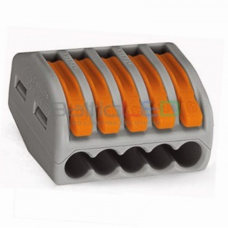 | gab. | 24
 | WAGO 222 VADU SAVIENOTĀJS, ATTAISĀMS 3X0,5-4MM2, 32A, PELĒKS https://balticled.lv/vadi-kabeli-savienojumi/attaisams-vadu-savienotajs/wago-222-vadu-savienotajs-attaisams-3-0-5-4mm2-32a-peleks.html  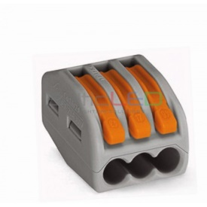 | gab. | 24
 | DW-6163 - Wattmeter, Lutron https://www.elfadistrelec.lv/lv/wattmeter-lutron-dw-6163/p/11082304  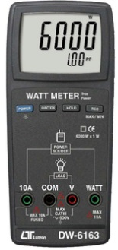 | gab. | 1
 | Montāžas knaibles izolētiem kontaktiem Pro'sKIT. https://www.lemona.lv/?page=item&i_id=167587  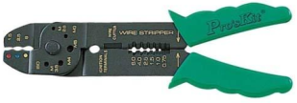 | gab. | 6
 | Adapteris 10A FM1401 https://www.elektrika.lv/lv/instalacija/sledzi-un-kontaktligzdas/kontaktdaksas-un-sadalitaji/famatel-adapteris-10a-fm1401  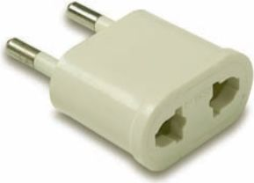 | gab. | 6
 | Pagarinātājs 5-vietīgs balts ar slēdzi, 5m https://www.elektrika.lv/lv/instalacija/pagarinataji/bloks/citi-brendi-pagarinatajs-5-vietigs-balts-ar-sledzi-pagacu26  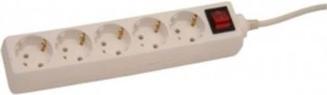 | gab. | 6
 | Kontaktligzda v/a balta Prima https://www.elektrika.lv/lv/instalacija/sledzi-un-kontaktligzdas/kontaktligzdas/schneider-electric-kontaktligzda-v-a-balta-wde001080  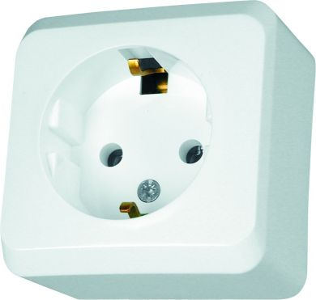 | gab. | 6
 | Kontaktligzda MEX 16A 250V balta Sedna https://www.elektrika.lv/lv/instalacija/sledzi-un-kontaktligzdas/kontaktligzdas/schneider-electric-kontaktligzda-mex-16a-250v-balta-sedna-sdn3000121  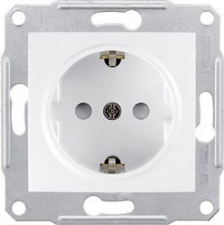 | gab. | 6
 | Slēdzis 1+1 V/A balts Prima https://www.elektrika.lv/lv/instalacija/sledzi-un-kontaktligzdas/sledzi/schneider-electric-sledzis-11-v-a-balts-wde001050   | gab. | 6
 | 1P Pārslēdzis balts meh. z/a Karre https://www.elektrika.lv/lv/instalacija/sledzi-un-kontaktligzdas/sledzi/viko-by-panasonic-1p-parsledzis-balts-meh-z-a-karre-90963604  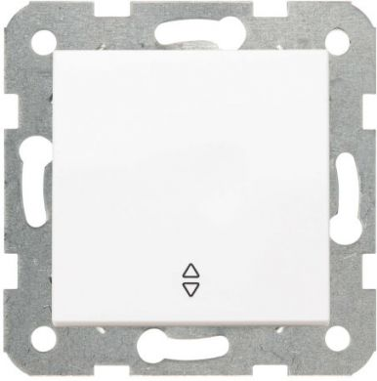 | gab. | 6
 | El.dakšiņa a/z 16A FM1101 https://www.elektrika.lv/lv/instalacija/sledzi-un-kontaktligzdas/kontaktdaksas-un-sadalitaji/famatel-eldaksina-a-z-16a-fm1101-fm1101  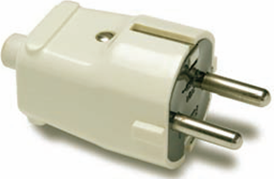 | gab. | 6
 | Reģipša montāžas kārba HG60 Ø 68x45 mm https://www.elektrika.lv/lv/instalacija/instalacijas-karbas/regipsa-karbas/obo-bettermann-regipsa-montazas-karba-hg60--68x45-mm-2003414  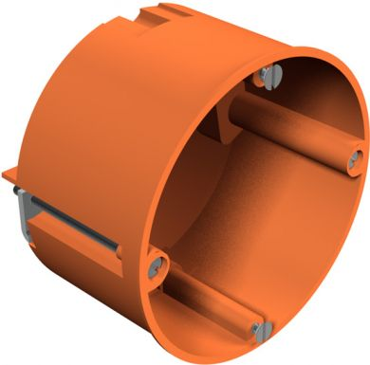 | gab. | 6
 | Montažas karba S60KW Ø60x41 mm (100) https://www.elektrika.lv/lv/instalacija/instalacijas-karbas/zemapmetuma-karbas/simet-sa-montazas-karba-s60kw-60x41-mm-s60kw-blue  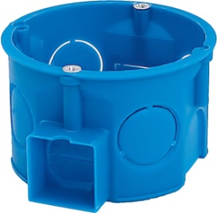 | gab. | 6
 | Instalācijas kārba N6 85x38x85 mm IP54 ar vāku https://www.elektrika.lv/lv/instalacija/instalacijas-karbas/virsapmetuma-karbas/simet-sa-instalacijas-karba-n6-85x38x85-mm-ip54-ar-n6  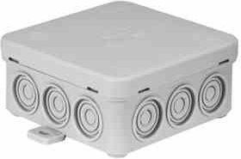 | gab. | 6
 | Montāžas kārba Z70K Ø70x49 mm (40) ar vāku https://www.elektrika.lv/lv/instalacija/instalacijas-karbas/zemapmetuma-karbas/simet-sa-montazas-karba-z70k-70x49-mm-40-ar-vaku-z70k-blue  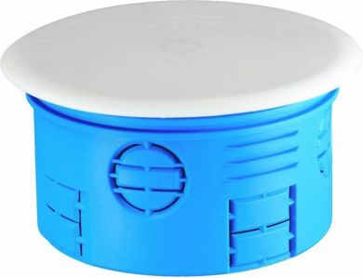 | gab. | 6
 | Plafons RONDO 1x100W E27 IP44 caurspīdīgs stikls https://www.elektrika.lv/lv/apgaismojums/iekstelpu/plafoni/lena-lighting-plafons-rondo-1x100w-e27-ip44-caurspidigs-stikls-150036  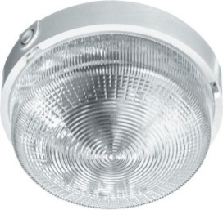 | gab. | 6
 | LED 40W E27 WW A60M ND MV LEDbulb FR https://www.elektrika.lv/lv/apgaismojums/led-spuldzes/led-spuldzes/philips-led-40w-e27-ww-a60m-nd-mv-ledbulb-929001171831  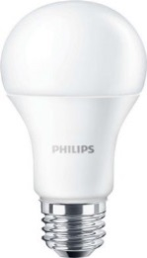 | gab. | 6
 | Sprieguma indikators 50mm 100-250V https://www.elektrika.lv/lv/instrumenti/merinstrumenti/testeri/haupa-sprieguma-indikators-50mm-100-250v-100647  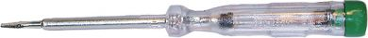 | gab. | 6
 | Ex9L-N Noplūdes strāvas slēdzis 2P 25A 30mA https://www.elektrika.lv/lv/automatika-un-vadiba/din-modularas-iekartas/nopludes-aizsardziba/noark-ex9l-n-nopludes-stravas-sledzis-2p-25a-30ma-108314  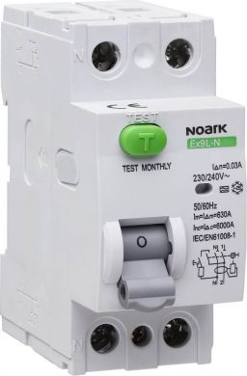 | gab. | 6
 | Savienotājs 12k. Līdz 2.5mm² (Vai līdzīgs produkts). https://www.lemona.lv/?page=item&i_id=23204  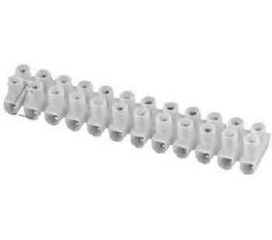 | gab. | 50
 | Izolācijas lente 3M Temflex1500, 0.15mmx15mmx10m, melna(Vai līdzīgs produkts). https://www.lemona.lv/?page=item&i_id=174634  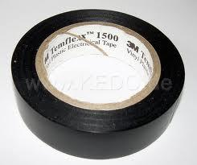 | gab. | 12
 | Vads H07V-K 1x2,5 zils LgY https://www.elektrika.lv/lv/kabeli-un-vadi/montazas-kabeli-un-vadi/nkt-vads-h07v-k-1x25-zils-lgy-11093117   | m | 50
 | Vads H07V-K 1x2,5 bruns 100m LgY https://www.elektrika.lv/lv/kabeli-un-vadi/montazas-kabeli-un-vadi/nkt-vads-h07v-k-1x25-bruns-100m-lgy-11093114  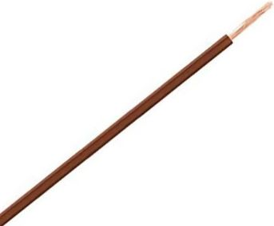 | m | 50
 | Vads H07V-K 1x2,5 dzeltens zaļš LgY https://www.elektrika.lv/lv/kabeli-un-vadi/montazas-kabeli-un-vadi/nkt-vads-h07v-k-1x25-dzeltens-zals-lgy-11093138  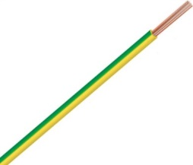 | m | 50
 | Izolācijas caurulīte 12.7mm melna 1m DERAY-PBF https://www.lemona.lv/?page=item&i_id=47773   | gab. | 6
 | Termo izolācijas caurule 12.7mm balta 1m DERAY-PBF https://www.lemona.lv/?page=item&i_id=47776 | gab. | 6
 | Tīkla apspiežāmais konektors RJ45 (UTP) https://avers.lv/lv/tikla-apspiezamais-konektors-rj45-utp  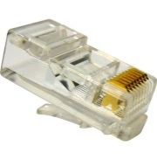 | gab. | 50
 | Uzgalis 5.3mm sarkans 1.5-2.5mm. (Vai līdzīgs produkts). | gab. | 50
 | Uzgalis 5.3mm zils 1.5-2.5mm. https://www.lemona.lv/?page=item&i_id=23850  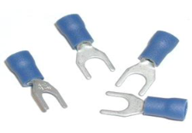 | gab. | 50
 | Kontakts vadu savienošanai zils 5.0mm 1.5-2.5mm (ST-131) RoHS Cena par 10 gab. Cena (€ )* ar PVN: 0.06 € https://www.lemona.lv/?page=item&i_id=24021  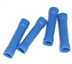 | gab. | 50
 | Izolācijas uzgalis vadam 2.5mm² zils RoHS https://www.lemona.lv/?page=item&i_id=37061  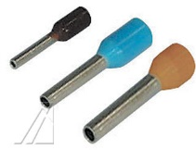 | gab. | 100
 | Koaksiālais kabelis UNICA 305m melns, RG 58 A/U  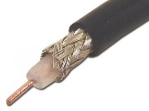 | m | 50
 | KONEKTORS RG58 CNT-BNC 3SET GEMBIRD http://www.59.lv/index.php?productID=35269  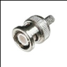 | gab. | 50
 | Kanifolijs 35g. https://www.semicom.lv/Instrumenti_Ra%C5%BE_iek%C4%81rtas/Lod%C4%81muri_piederumi/Flux_kanifolijs/_KANIF_35_Kanofolijs_35g_538783_1355.html   | gab. | 6

  - 11.daļa „Komercdarbības pakalpojumu un pakalpojumu jomas metodiskās komisija”
Nr.  p. k. | Preces nosaukums | Preces apraksts | Mērvienība | Daudzums
1. | Kalkulators | - Kalkulators: ar 10 ciparu displeju, barošana no baterijām un gaismas enerģijas. Kvadrātsakne, procentu aprēķināšana  - 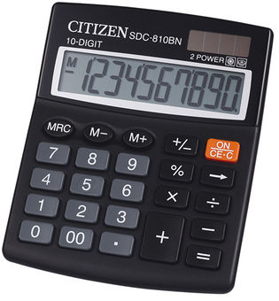 | vien. | 20
2. | Klipšveida plomba HS099 (100 gab. iepakojumā) | 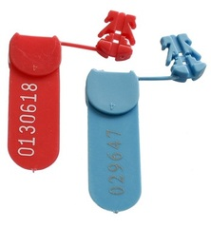 | gab. | 1
3. | Aizsarguzlīmes (100 gab. iepakojumā) | 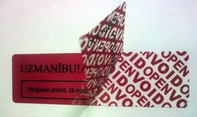 | gab. | 1
4. | Plastikātas plombas (komplekts) | 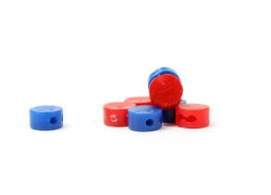 | gab. | 1
5. | Plombu aizspiedējs | 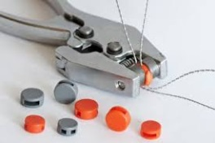 | gab. | 1
6. | Vienrindu marķēšanas pistoles | 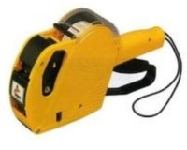 | gab. | 1
7. | Pavadzīme paškop.A4 (100lap. iepakojumā) | 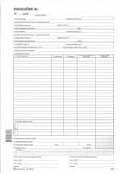 | gab. | 1
8. | Ceļazīme vieglam automob.A5D (100lap. iepakojumā) | 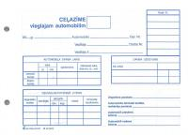 | gab. | 1
9. | Ceļazīme kravas automob.A4D (100lap. iepakojumā) | 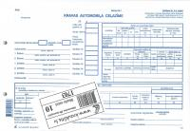 | gab. | 1
10. | Noliktavas uzskaites grāmata | 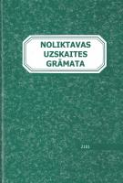 | gab. | 1
11. | Preču materiālu daudzuma uzskaites kartīte (10 lap. iepakojumā) | 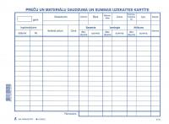 | gab. | 2
12. | Materiālu noliktavas uzskaites kartiņa (10 lap. iepakojumā) | 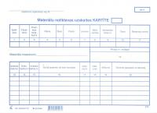 | gab. | 2

  - 12.daļa “Šūto izstrādājumu ražošanas tehnoloģija”

Nr.  p. k. | Preces nosaukums | Preces apraksts | Mērvienība | Daudzums
 | Diegs (baltais) | Garums 2500-5000 m, baltā krāsā | gab. | 20
 | Diegs (dažādas krāsas) | Garums 2500-5000 m, dažādas krāsas | gab. | 30
 | Kniepadatas | Kārbiņā 1000 gab., metāls | gab. | 5
 | Plēve | Platums 6.0 m | m | 10
 | Džinsa audums | Džinsa audums, tumšas krāsas, platums 1,50 m | m | 56
 | Pusvilnas audums | Pusvilnas audums, vienkrāsains tumšas krāsas, platums 1,40 –1,50 m | m | 65
 | Audums darba apģērbam | Biezs kokvilnas audums, vienkrāsains, tumšas krāsas, platums 1,40 –1,50 m | m | 80
 | Kokvilnas audums | Plāns kokvilnas audums ar zīmējumu, platums 1,20 –1,50 m | m | 20
 | Kokvilnas audums vienkrāsains | Plāns kokvilnas audums, vienkrāsains, gaišas krāsas, platums 1,20 –1,50 m | m | 30
 | Odere | Odere no sintētiska materiāla, tumšas krāsas, platums 1,40 –1,50 m | m | 48
 | Līmaudums | Līmaudums pelēkas krāsas, platums 1,20 –1,40 m | m | 32
 | Līmlente jostai | Līmlente jostai perforēta, platums 8–10 cm | m | 20
 | Gumija šaura | Apģērbu gumija, platums 0,8-1,0 cm | m | 32
 | Gumija plata | Apģērbu gumija, platums 2,0-3,0 cm | m | 24
 | Slēgtais rāvējsledzējs | Slēgtais rāvējsledzējs, tumšas krāsas, garums 18–20 cm | gab. | 20
 | Atveramais rāvējsledzējs | Atveramais rāvējsledzējs, tumšas krāsas, garums 65-70 cm | gab. | 35
 | Adatas šūšanai | Adatas šūšanai, kompl. | gab. | 16

  - 13.daļa “Sporta preces un inventārs”

Nr.  p. k. | Preces nosaukums un apraksts | Mērvienība | Daudzums
 | Gumijas pildbumba. Piepūšana. Divkrāsu. Svars 10 kg. | gab | 2
 | Hromētas hanteles. svars 8 kg. | gab | 4
 | YONEX B600i badmintona rakete, ļoti izturīga un ir piemērota skolām. Raketei ir T -veida roktura savienojums ,kas nodrošina lielāku raketes izturību. Tērauda rokturis un alumīnija raketes galvas rāmis. Svars 98 g. | gab | 10
 | Komandu veste. Izmērs : senioru. | gab | 20
 | Konusu – ķīniešu cepurītes komplekts. Komplektā ietilpst 48 cepurītes (H=8cm) un konusu turētājs. Iespējams pasūtīt cepurītes 6 krāsās. Art. (B) 016.B | kompl. | 2
 | Espanders ar piecām atsperēm. | gab | 5
 | Telpu futbola bumba. Dzeltena, pūkaina futbola bumba, kas paredzēta spēlēšanai iekštelpās. Izmērs 5. | gab | 2
 | Futbola bumba Select Street Soccer. Samazināts bumbas atlēciens. Paredzēta treniņu nodarbībām, ideāla bumba izmantošanai skolu sporta laukumos. | gab | 2
 | Futbola bumba SELECT X-TURF. Izturīga. paredzēta spēlēšanai uz sintētiskās zāles laukumiem. Izmērs: 5. | gab | 5
 | Basketbola bumba Molten BGM7X. FIBA atzinums  Jauns 12 paneļu dizains. Poliuretāna mākslīgā āda.Izmērs: 7 | gab | 10
 | Basketbola stīpas metāla tīkls, 12 stiprinājuma vietas, paredzēts lietošanai āra apstākļos. | gab | 4
 | Rantzows xtreme ”Trainer”. Viegla svara volejbola bumba. Ideāla apmācībai, saudzīga pret plaukstu locītavām. | gab | 10
 | Volejbola bumba Rantzows School. Oficiālais izmērs un svars. | gab | 10
 | Florbola nūju komplekts Campus 55. Komplektā 12 gab. nūjas + 10 bumbiņas. Pieejami nūjas garums –95 cm. Nūjas kāts izgatavots no ABS plastmasas. Taisna lāpstiņa. | kompl | 3
 | Florbola bumbiņu komplekts AERO. IFF sertificētas. Komplektā 10 gab. bumbiņas dažādās krāsās. Bumbiņas ar iedobēm. | kompl. | 4
 | Florbola vārtsarga cimdi SALMING. Cieši pieguļoši rokai. Izmērs: L/XL. | pāri | 4
 | Galda tablo Stiga. Var izmantot gan galda tenisa punktu uzskaitīšanai , gan volejbolā. Pārliekami cipari no 1-30. | gab | 4
 | Galda tenisa bumbiņu komplekts Stiga – 72gab | kompl | 4
 | Galda tenisa bumbiņas Stiga Competition*** – 12 gab. Iepakojums: 4 kastītes , katrā 3 gab. bumbiņas. | iepak. | 8
 | Galda tenisa rakete ar unikālu gumijas sastāvu kas nodrošina maksimālu izturību. Laba saķere un augsta bumbas kontrole. Lieliska izvēle skolām un amatieriem. | gab | 15
 | Tenisa rakete Cornilleau Perform 600. Domāta regulāriem spēlētājiem, kas vēlas uzlabot spēles tehniku.Koks 5mm, putu gumija 1,8 mm, pārklājums ITTF4*. Ātrums:7, griešanās: 7,5, kontrole: 7. | gab | 4
 | Tenisa rakete Yamasaki Senior piemērota treniņiem skolās, kā arī individuālai lietošanai iesācējiem | gab | 4
 | Tenisa bumbiņa Rantzows. Skolu modelis. | gab | 30
 | Badmintona volāni YONEX MAVIS 350. Volāniņi iedalās trīs grupās: vidējie un ātrie. Komplektā 6 gab. | kompl | 20
 | Badmintona tīkls vienspēlēm.. Acs izmērs 20 mm. Var stiprināt pie jebkura veida stabiem | gab | 3
 | Svaru diski All in Sport Olympic Grip. Paredzēts svaru stienim ar diam. 50 mm. Svars 20 kg. | gab | 4
 | Svaru diski All in Sport Olympic Grip. Paredzēts svaru stienim ar diam. 50 mm. Svars 25 kg. | gab | 4
 | Svaru diski All in Sport Olympic Grip. PU pārklājums. Paredzēts svaru stieņiem ar diam.50 mm. Svars 5 kg. | gab | 4
 | W veida svaru stienis sacensībām. Garums 1190 mm. Stienis paredzēts svaru ripām līdz 50 kg. | gab | 1
 | Atsperu atslēga 50mm svaru stienim. Komplektā ietiklpst divas atslēgas. | kompl | 4
 | Hantele vinila apvalkā , svars 2 kg. | gab | 6
 | Hantele vinila apvalkā , svars 3 kg. | gab | 6
 | Hantele vinila apvalkā , svars 5 kg. | gab | 6
 | Hromētas hanteles. svars 9 kg. | gab | 4
 | Hromētas hanteles. svars 10 kg. | gab | 4
 | Josta svarcēlājiem. Izgatavota no stingras ādas. Izmēri S;M;L;XL | gab | 4
 | Magnēzijs. Iepakojumā 8 gab. magnēzija briketes. Kopējais svars 520 g. | iepak | 3
 | Fitnesa bumba līdzsvara un fitnesa vingrinājumiem, vēdera un muguras muskulatūras treniņiem. 75 cm. | gab | 10
 | Statīvs hromēto hanteļu komplektam 10 pāriem. | gab | 1
 | Hronometrs JUNSD. Rādītāji: laiks, datums. | gab | 4
 | Gumijas mešanas bumba, nav atsperīga. 500g. | gab | 3
 | Tērauda mērlenta. 20m | gab | 2
 | Lāpstiņu komplekts – 6 gab. Tērauda riņkis, caurspīdīga , elastīga materiāla siets. Lāpstiņas diam. 43.2 cm. | kompl | 1
 | Koka līdzsvara disks diam. 40 cm. Bumbas diam 8 cm, augstums 6 cm. | gab | 4
 | Šautriņas CatDart Wampire. Komplektā 3 gab. augstas precizitātes misiņa šautriņas. Svars 18 g. | kompl | 10
 | Spēle ”Apļu ķērājs”. Komplektā pamatne apļu uztveršanai (koka), 5 gab. virves apļi. | kompl | 2
 | Novuss. Komplektā kauliņi, 2 kijas un novusa noteikumu grāmatiņa. | gab | 4
 | Novusa kijas | gab | 6
 | Dambretes | gab | 5
 | Frisbija disks Sky Rider. Svars 140 g | gab | 6
 | Futbola cimdi.Izmeres M/L/XL | pāri | 3
 | Svilpe FOX 40 Classic. | gab | 5
 | Sacensību svara bumba 24 kg. | gab | 4
 | Iekštelpu galda tenisa galds ar mūsdienīgu dizainu un ļoti stabilu kāju konstrukciju. Iebūvēts rakešu un bumbiņu uzglabāšanas plaukts. Riteņi ar bremzēm papildu stabilitātei. 19mm riteņu diski. Salokāms – aizņem maz vietas. Izmēri salocītā veidā 1830x750x1550 mm. | gab | 2
 | Sacensību svara bumba 16 kg. | gab | 4
 | Jaukts spīderu komplekts. Jauktais komplekts satur visu veidu spīderus. 1 izklaides (Fun) volāniņš 3 sacensību (Match) volāniņi 1 nakts (Night) volāniņš 2 vēja gredzeni | kompl | 2
 | Badmintona rakete YONEX Arcsaber Beta. Inovatīva rakete, karbona kāts, kurš pateicoties raketes sānos iestrādātajiem CS -Carbon Nanotubes, nodrošina raketes rāmja elastību, kas palīdz badmintona volānam ilgāk noturēties uz raketes galviņas sitiena brīdī. Lielāka precizitāte sitienā un augstāka līmeņa kontrole. Svars 73 g. | gab | 10
 | Līdzsvara platforma Trendy Meia 65 cm. Max. augstums 30 cm. Max . lietotāja svars 200 kg. Krāsa :zila vai melna. | gab | 2
 | Pievilkšanās stienis Casall. Paredzēts stiprināšanai pie sienas vai griestiem. | gab | 1
 | Pievilkšanās stienis , metāla. Regulējams attālus stieņa novietošanai vingrošanas sieniņā. Maksimālā slodze 120 kg. Laminēta dižskābarža koksnes stienis diam. 30 mm, kas pastiprināts ar metāla stieni. Var iekārt vingrošanas sieniņā, kuras platums 90 cm. | gab | 2
 | Regulējama hantele 2-20 kg. Komplektā hanteles stienis, atslēga un gumijoti svaru diski 2 x 1.25 kg, 2 x 2,5 kg, 2 x 5 kg. | kompl | 4

- Precēm ir jāpievieno kvalitātes sertifikātus, ja tie ir paredzēti.
- Precēm ir jānorāda ražošanas, glabāšanas vai lietošanas datumi. Datumiem ir jābūt saprotamiem un salasāmiem, un jāatdala viens no otra.
- Preču piegādes termiņš līdz 31.10.2019.
- Preču piegādes vieta: Strādnieku ielā 16, Daugavpils (NUTS kods: LV005 – līguma izpilde Latgales reģionā).

2.pielikums
Nolikumam PIKC DT 2019/28

PIETEIKUMS IEPIRKUMAM
"Mācību līdzekļu iegāde PIKC “Daugavpils tehnikums” profesionālo programmu nodrošināšanai"
iepirkuma identifikācijas Nr. PIKC DT 2019/28

Pretendenta nosaukums
Nodokļu maksātājā reģistrācijas numurs
Juridiskā adrese
Norēķinu rekvizīti
tā | personā
Vadītājā vai pilnvarotās personas vārds un uzvārds, amats

Saskaņā ar iepirkuma Nr. PIKC DT 2019/28 " Mācību līdzekļu iegāde PIKC “Daugavpils tehnikums” profesionālo programmu nodrošināšanai " nolikumu, apakšā parakstījies apliecinu, ka:
- Piekrītu iepirkuma Nr. PIKC DT 2019/28 " Mācību līdzekļu iegāde PIKC “Daugavpils tehnikums” profesionālo programmu nodrošināšanai " nolikuma noteikumiem un garantēju tajā izvirzīto prasību izpildi. Nolikuma noteikumi ir skaidri un saprotami.
- Visas piedāvājumā sniegtās ziņas par (Pretendenta nosaukums) un piedāvātiem būvdarbiem, preci vai pakalpojumiem ir patiesas.
- Pievienotie dokumenti veido šo piedāvājumu.
- (Pretendenta nosaukums) apņemas līguma tiesību piešķiršanas gadījumā pildīt visus iepirkuma Nr. PIKC DT 2019/28 " Mācību līdzekļu iegāde PIKC “Daugavpils tehnikums” profesionālo programmu nodrošināšanai " tehniskajā specifikācijā ietvertos nosacījumus.
- Kandidātam ir nepieciešamās profesionālās, tehniskās un organizatoriskās spējas, personāls, finanšu resursi, iekārtas un cita fiziskā infrastruktūra, kas nepieciešama potenciālā līguma saistību izpildei.
- Attiecībā uz mūsu uzņēmumu nepastāv šādi nosacījumi:
  - pasludināts tā maksātnespējas process (izņemot gadījumu, kad maksātnespējas procesā tiek piemērota sanācija vai cits līdzīga veida pasākumu kopums, kas vērsts uz parādnieka iespējamā bankrota novēršanu un maksātspējas atjaunošanu), apturēta vai pārtraukta tā saimnieciskā darbība, uzsākta tiesvedība par tā bankrotu vai līdz līguma izpildes paredzamajam beigu termiņam tas būs likvidēts;
  - tam Latvijā un valstī, kurā tas reģistrēts vai atrodas tā pastāvīgā dzīvesvieta (ja tas nav reģistrēts Latvijā vai Latvijā neatrodas tā pastāvīgā dzīvesvieta), ir nodokļu parādi, tajā skaitā valsts sociālās apdrošināšanas iemaksu parādi, kas kopsummā katrā valstī pārsniedz 150 EUR.
_______________________
(Paraksts)
___________________
Tālruņa numurs
___________________
Faksa numurs
___________________
e-pasts
3. pielikums
Nolikumam PIKC DT 2019/28

FINANŠU UN TEHNISKAIS PIEDĀVĀJUMS
"Mācību līdzekļu iegāde PIKC “Daugavpils tehnikums” profesionālo programmu nodrošināšanai"
iepirkuma identifikācijas Nr. PIKC DT 2019/28

- Iepirkuma priekšmeta apraksts:
  - 1.daļa "Metālapstrāde":
Nr.  p.k. | Preces nosaukums, apraksts | Mērvienība | Daudzums | Vienas vienības cena,  EUR bez PVN | Kopējā cena,  EUR bez PVN

  - 2.daļa "Automehāniķis":
Nr.  p.k. | Preces nosaukums, apraksts | Mērvienība | Daudzums | Vienas vienības cena,  EUR bez PVN | Kopējā cena,  EUR bez PVN

  - 3.daļa "Datorsistēmu tehniķis-1":
Nr.  p.k. | Preces nosaukums, apraksts | Mērvienība | Daudzums | Vienas vienības cena,  EUR bez PVN | Kopējā cena,  EUR bez PVN

  - 4.daļa "Datorsistēmu tehniķis-2":
Nr.  p.k. | Preces nosaukums, apraksts | Mērvienība | Daudzums | Vienas vienības cena,  EUR bez PVN | Kopējā cena,  EUR bez PVN

  - 5.daļa "Datorsistēmu tehniķis-3":
Nr.  p.k. | Preces nosaukums, apraksts | Mērvienība | Daudzums | Vienas vienības cena,  EUR bez PVN | Kopējā cena,  EUR bez PVN

  - 6.daļa "Elektrotehniķis":
Nr.  p.k. | Preces nosaukums, apraksts | Mērvienība | Daudzums | Vienas vienības cena,  EUR bez PVN | Kopējā cena,  EUR bez PVN
1.

  - 7.daļa "Frizieris":
Nr.  p.k. | Preces nosaukums, apraksts | Mērvienība | Daudzums | Vienas vienības cena,  EUR bez PVN | Kopējā cena,  EUR bez PVN
1.

  - 8.daļa "Administratīvie un sekretāra pakalpojumi":
Nr.  p.k. | Preces nosaukums, apraksts | Mērvienība | Daudzums | Vienas vienības cena,  EUR bez PVN | Kopējā cena,  EUR bez PVN
1.

  - 9.daļa "Eksaktās zinības":
Nr.  p.k. | Preces nosaukums, apraksts | Mērvienība | Daudzums | Vienas vienības cena,  EUR bez PVN | Kopējā cena,  EUR bez PVN
1.

  - 10.daļa "Elektromontieris":
Nr.  p.k. | Preces nosaukums, apraksts | Mērvienība | Daudzums | Vienas vienības cena,  EUR bez PVN | Kopējā cena,  EUR bez PVN
1.

  - 11.daļa "Komercdarbības pakalpojumu un pakalpojumu jomas metodiskās komisijās":
Nr.  p.k. | Preces nosaukums, apraksts | Mērvienība | Daudzums | Vienas vienības cena,  EUR bez PVN | Kopējā cena,  EUR bez PVN
1.

  - 12.daļa "Šūto izstrādājumu ražošanas tehnoloģija":
Nr.  p.k. | Preces nosaukums, apraksts | Mērvienība | Daudzums | Vienas vienības cena,  EUR bez PVN | Kopējā cena,  EUR bez PVN
1.

  - 13.daļa "Sporta preces un inventārs":
 | Nr.  p.k. | Preces nosaukums, apraksts | Mērvienība | Daudzums |  | Vienas vienības cena,  EUR bez PVN | Kopējā cena,  EUR bez PVN
 | 1.

Ar šo apliecinu, ka šajā finanšu un tehniskajā piedāvājumā ir ietvertas visas izmaksas, kas saistītas ar sekmīgu iepirkuma priekšmeta izpildi. Uzņemos pilnu atbildību par dokumentā ietverto informāciju un tās atbilstību Nolikuma pretendentiem prasībām.

Pretendents un tā juridiskais statuss:
Paraksttiesīgas personas amats, vārds, uzvārds
Paraksttiesīgas personas paraksts:

4. pielikums
Nolikumam PIKC DT 2019/28

Pretendenta pieredzes apraksts

Nr.  p.k. | Piegādes apraksts  (norādīt piegādāto preču veidu) | Piegādes vērtība bez PVN (EUR) | Pasūtītājs  (nosaukums, reģistrācijas numurs, adrese un kontaktpersona) | Piegādes laika posms  (līguma izpildes periods  <no...... līdz......>)
1.
2.
...

5. pielikums
Nolikumam PIKC DT 2019/28
LĪGUMS Nr.___

Daugavpilī 2019.gada ___.oktobrī
___________________________, reģistrācijas numurs _________, kuru pārstāv tās valdes loceklis ___________________, (turpmāk tekstā – Pārdevējs), no vienas puses, un
Profesionālās izglītības kompetences centrs „DAUGAVPILS TEHNIKUMS” (turpmāk - PIKC DT), reģistrācijas numurs 2734003068, tās direktore Ingrīdas Brokānes personā, kura darbojas uz Nolikuma pamata, turpmāk saukts PIRCĒJS, no otras puses, turpmāk lietojot kopā vai katrs atsevišķi – Puses,
pamatojoties uz iepirkuma „Mācību līdzekļu iegāde PIKC “Daugavpils tehnikums” profesionālo programmu nodrošināšanai” ____.daļas (iepirkuma identifikācijas Nr. PIKC DT 2019/28) (turpmāk – iepirkums) rezultātiem un PĀRDEVĒJA iesniegto piedāvājumu, bez maldības, viltus un spaidiem noslēdz šādu līgumu (turpmāk - Līgums).
I. LĪGUMA PRIEKŠMETS
  - Pārdevējs pārdod un piegādā un Pircējs pērk un pieņem īpašumā preces, saskaņā ar Pārdevēja iesniegto tehnisko - finanšu piedāvājumu (Līguma 1.pielikums), turpmāk tekstā – Preces. Detalizēta Preču specifikācija un cena ir noteikta Līguma 1.pielikumā.
  - Pircējam ir tiesības veikt Preču pasūtījumus un iegādāties Preci atsevišķos pasūtījumos. Pircējam nav pienākums nopirkt visas Pārdevēja iesniegtajā tehniskajā un finanšu piedāvājumā (Līguma 1.pielikums) norādītās Preces.
  - Pircējs apņemas samaksāt par pasūtīto un piegādāto Preci, saskaņā ar Līguma nosacījumiem.
  - Preču pirkšana un piegāde tiek veikta pēc Pircēja pasūtījuma saskaņā ar Līguma noteikumiem.
  - Preču cenas noteiktas saskaņā ar Pārdevēja iesniegto tehnisko un finanšu piedāvājumu (Līguma 1.pielikums) un cenās ir iekļautas visas izmaksas, tai skaitā, Preču vērtība, iepakojuma, piegādes, personāla, transporta un izkraušanas izmaksas, visi valsts un pašvaldības noteiktie nodokļi, nodevas un citas izmaksas, kas saistītas ar Preci un tās piegādi Pircējam.
  - Pārdevējs nodrošina elektroniskajām Precēm garantijas termiņu ne mazāku kā 24 (divdesmit četri) mēneši, skaitot no Preču pieņemšanas- nodošanas akta parakstīšanas dienas.

II NORĒĶINU KĀRTĪBA
  - Līguma kopējā summa ir EUR ________, t.sk., līgumcena bez pievienotās vērtības nodokļa (turpmāk tekstā – PVN) EUR_________ un 21% PVN EUR_______________.
  - Maksājumu par Preču piegādi Pircējs veic 30 (trīsdesmit) kalendāra dienu laikā no brīža, kad Pircējs saņēmis Preces un Puses parakstījušas Preču pavadzīmi.
  - Par samaksas dienu tiek uzskatīta diena, kad Pircējs veicis pārskaitījumu uz Pārdevēja norādīto bankas norēķinu kontu.

III. PREČU PIEGĀDE, NODOŠANA UN PIEŅEMŠANA
  - Pircējs rakstveidā veic Preces pasūtīšanu nosūtot parakstītu pieprasījumu uz Pārdevēja Iepirkuma iesniegtajā piedāvājumā norādīto e-pastu.
  - Pārdevējs piegādā Pircējam Preces atsevišķās piegādes partijās (ja nepieciešams) ar savu transportu, līdz 31.10.2019. uz Pircēja noliktavu Strādnieku ielā 16, Daugavpilī, LV-5417, un veic Preces izkraušanu Pircēja norādītajās telpās.
  - Pārdevējs nodod un Pircējs pieņem Preci, parakstot preču pavadzīmi.
  - Pircējam ir tiesības pirms pieņemšanas pārbaudīt Preci, nepieņemt to un neparakstīt Preču pavadzīmi, ja Prece nav kvalitatīva vai neatbilst Pārdevēja tehniskajam - finanšu piedāvājumam (Līguma pielikums Nr.1), iesniedzot Pārdevējam rakstveida pretenziju. Šajā gadījumā Pārdevējam ir pienākums 5 (piecu) darba dienu laikā piegādāt Preci atbilstoši Līguma noteikumiem un pildīt uzliktās piegādes termiņa nokavējuma sankcijas, ja termiņš ir nokavēts.
  - Par Līguma prasībām neatbilstošo Preci jau pēc Līguma 3.3 punktā noteiktā Preču pavadzīmes parakstīšanas Pircējs rakstveidā paziņo Pārdevējam, nosūtot paziņojumu uz Pārdevēja e-pastu un uzaicinot Pārdevēju sastādīt divpusēju aktu par konstatētajām neatbilstībām. Pārdevējam pēc paziņojuma saņemšanas nekavējoties, bet ne vēlāk kā 48 (četrdesmit astoņu) stundu laikā jāierodas pie Pircēja Preces piegādes vietā. Pārdevēja neierašanās gadījumā Pircējam ir tiesības sastādīt aktu bez Pārdevēja piedalīšanās.
  - Pārdevējam jāapmaina Līguma prasībām neatbilstošā Prece pret kvalitatīvu un Līguma prasībām atbilstošu 5 (piecu) darba dienu laikā pēc Līguma 3.5.punktā minētā paziņojuma saņemšanas.

IV. PUŠU TIESĪBAS UN PIENĀKUMI
  - Pircēja tiesības:
    - pārbaudīt Preces atbilstību Pārdevēja iesniegtajā tehniskajā - finanšu piedāvājumā (Līguma 1.pielikums) minētajām prasībām;
    - pārbaudīt Pārdevēja iesniegto Preču kvalitāti, Preču un dokumentācijas pilnīgumu un derīgumu;
    - pieteikt pretenzijas un/vai nepieņemt Preces, ja Preces vai to dokumentācija neatbilst Līguma noteikumiem, Pārdevējā iesniegtajā tehniskajā - finanšu piedāvājumā (Līguma 1.pielikums) noteiktajam;
  - Pircēja pienākumi:
    - pieņemt Preci, ja tā piegādāta saskaņā ar Līguma noteikumiem un atbilst un Pārdevēja iesniegtajā tehniskajā - finanšu piedāvājumā (Līguma 1.pielikums) noteiktajam;
    - veikt maksājumus saskaņā ar Līgumā noteikto samaksas kārtību;
    - piedalīties Preces nodošanā un pieņemšanā.
  - Pārdevēja tiesības:
    - saņemt samaksu par Preci, kas ir piegādāta saskaņā ar Līguma noteikumiem un atbilst Pārdevēja iesniegtajā tehniskajā - finanšu piedāvājumā (Līguma 1.pielikums) noteiktajam.
  - Pārdevēja pienākumi:
    - saskaņā ar normatīvajiem aktiem sagatavot un organizēt Preces nodošanu Pircējam;
    - nodrošināt Preču piegādi tās izgatavotāja standarta iepakojumā, kas nodrošina pilnīgu Preces drošību pret iespējamajiem bojājumiem to transportējot,
    - garantēt, ka piegādāta Prece atbildīs Latvijas Republikas un Eiropas Savienības normatīvajos aktos noteiktajām prasībām;
    - ja Pārdevējs piegādājis nekvalitatīvu un/vai tādu Preci, kura neatbilst Pārdevēja tehniskajā - finanšu piedāvājumā (Līguma 1.pielikums) un/vai normatīvajos aktos noteiktajām prasībām, tad tas uz sava rēķina apmaina Preci Līgumā noteiktajā termiņā pret jaunu, kvalitatīvu un atbilstošu Pārdevēja tehniskajā - finanšu piedāvājumā (Līguma 1.pielikums) un/vai normatīvajos aktos noteiktajām prasībām.
    - Līguma 1.6. punktā noteiktajā garantijas termiņā nodrošināt radušos Preču defektu novēršanu un/vai Preču nomaiņu pret jaunu, kvalitatīvu un atbilstošu Pārdevēja tehniskajā - finanšu piedāvājumā (Līguma 1.pielikums) un/vai normatīvajos aktos noteiktajām prasībām. Preču defekti jānovērš 5 (piecu) darba dienu laikā. Ja Preču defektus nav iespējams novērst šajā punktā minētajā termiņā, Pircējam ir tiesības saņemt un lietot identisku preci uz garantijas remonta laiku vai Pārdevējam ir jāapmaina prece pret jaunu.

V. LĪGUMSODA SANKCIJAS
  - Ja Pārdevējs nepiegādā Preci Līgumā noteiktajā termiņā, tas maksā Pircējam līgumsodu 0,1% (vienas desmitdaļas procenta) apmērā no nepiegādātās Preces summas par katru nokavēto dienu, pamatojoties uz Pircēja piestādīto rēķinu, bet ne vairāk kā 10 % (desmit procentus) no nepiegādātās Preces summas.
  - Ja Pārdevējs ir piegādājis Līguma noteikumiem neatbilstošu Preci un neapmaina to Līguma 3.6. punktā noteiktajā kārtībā un/vai neveic Līguma 4.4.5. punktā noteikto garantijas nomaiņu, tas maksā Pircējam līgumsodu 100 % (viens simts procentu) apmērā no Līguma prasībām neatbilstošās Preces summas.
  - Līguma 5.1. un 5.2. punktos noteikto līgumsodu Pircējs ir tiesīgs ieturēt no Pārdevējam veicamajiem maksājumiem.
  - Līguma 5.1. un 5.2. punktos noteikto līgumsodu samaksa neatbrīvo no Pārdevēju no saistību izpildes.

VI. KVALITĀTE
  - Preces kvalitātei jāatbilst Latvijas Republikas un Eiropas Savienības spēkā esošajos normatīvajos aktos noteiktajām kvalitātes un obligātā nekaitīguma prasībām.
  - Precēm jābūt iepakotām atbilstoši Latvijas Republikā un Eiropas Savienībā spēkā esošo normatīvo aktu prasībām, iepakojumam jānodrošina preču saglabāšanās, tās transportējot un pēc tam glabājot.
  - Ar Līguma prasībām atbilstošu Preci Līguma ietvaros saprotama Prece, kas atbilst Līguma noteikumiem, Pārdevēja tehniskajā - finanšu piedāvājumā (Līguma 1.pielikums) un normatīvajos aktos noteiktajam.
  - Pretenzijas par Preces kvalitāti Pircējs iesniedz Pārdevējam rakstiski, nosūtot to uz Pārdevēja Līgumā noradīto adresi.

VII. NEPĀRVARAMA VARA
  - Puses vienojas, ja kāda no Pusēm nepilda savus pienākumus saskaņā ar Līgumu nepārvaramas varas dēļ, tā ir atbrīvojama no atbildības par Līguma neizpildi vispār vai Līguma pienācīgu neizpildi.
  - Puses vienojas, ka ar nepārvaramu varu tiek saprasti jebkādi no attiecīgās Puses gribas neatkarīgi apstākļi (ja tā ir rīkojusies saprātīgi un godīgi), kuru rezultātā nav bijis iespējams izpildīt pienācīgi vai izpildīt vispār saistības un ja šos apstākļus nebija iespējams paredzēt ne vien attiecīgajai Pusei, bet jebkurai citai personai, kas darbojas vai darbotos attiecīgās Puses nozarē, kā arī, ja šos apstākļus nebija iespējams novērst ar saprātīgiem un godīgiem paņēmieniem.
  - Puses vienojas, ka par nepārvaramas varas apstākļu iestāšanos tai Pusei, kas uz tādiem atsaucas, ir jāziņo otrai Pusei rakstiski ne vēlāk kā 5 (piecas) kalendāro dienu laikā no šo apstākļu iestāšanās vai uzsākšanās (rakstiskais paziņojums), bet dokumenti vai citi apliecinājumi, kas nepārprotami norāda uz nepārvaramas varas apstākļiem iesniedzami otrai Pusei ne vēlāk kā 14 (četrpadsmit) kalendāro dienu laikā no rakstiskā paziņojuma nosūtīšanas vai nodošanas dienas.
  - Puses vienojas, ja Puse, kas vēlāk atsaucas uz nepārvaramas varas apstākļiem, nav ievērojusi iepriekšminēto paziņojumu un pierādījumu iesniegšanas kārtību, tās apgalvojumi nav uzskatāmi par nepārvaramas varas apstākļiem atbilstošiem.

VIII. LĪGUMA TERMIŅŠ UN TĀ IZBEIGŠANA
  - Līgums stājas spēkā no tā abpusējas parakstīšanas dienas un ir spēkā līdz pušu saistību izpildei.
  - Pircējam ir tiesības vienpusēji izbeigt līgumu, par to vienu mēnesi iepriekš paziņojot Pārdevējam.
  - Līgums var tikt izbeigts pirms Līguma darbības termiņa beigām Pusēm savstarpēji rakstveidā vienojoties.

IX. CITI NOTEIKUMI
  - Visas pretenzijas un strīdi, kas var rasties Līguma izpildes laikā, tiek risināti vispirms pārrunu ceļā, pēc iespējas vienojoties abpusēji izdevīgam kompromisam. Strīda neatrisināšanas gadījumā strīds tiek izšķirts Latvijas Republikas normatīvajos aktos noteiktajā kārtībā Latvijas Republikas tiesā.
  - Līguma nosacījumi var tikt grozīti atbilstoši Publisko iepirkumu likuma noteikumiem, noformējot Līguma grozījumus, labojumus un papildinājumus rakstiski. Tie pievienojami Līgumam kā pielikumi un kļūst par Līguma neatņemamu sastāvdaļu.
  - Neviena no Pusēm bez saskaņošanas ar otru Pusi nedrīkst nodot trešajai personai savas saistības, kas ir noteiktas ar Līgumu.
  - Gadījumos, kas nav paredzēti Līgumā, Puses rīkojas saskaņā ar spēkā esošajiem normatīvajiem aktiem.
  - Pušu reorganizācija vai to vadītāju maiņa nevar būt par pamatu Līguma pārtraukšanai vai izbeigšanai. Gadījumā, ja kāda no Pusēm tiek reorganizēta vai likvidēta, Līgums paliek spēkā un tā noteikumi ir saistoši Pušu tiesību pārņēmējam. Puses brīdina par šādu apstākļu iestāšanos vienu mēnesi iepriekš.
  - Ja kāds no Līguma punktiem kāda iemesla dēļ zaudētu spēkā esamību, tas neietekmē citus Līguma noteikumus un pārējie Līguma punkti paliek spēkā.
  - Līgums sastādīts 2 (divos) identiskos eksemplāros uz 4 (četrām) lapām latviešu valodā, pa vienam eksemplāram katrai Pusei, un visiem Līguma eksemplāriem ir vienāds juridisks spēks.

X. Pielikumi
Pielikumā: Pārdevēja iesniegtais tehniskais - finanšu piedāvājums uz ________ lapām.

XI. PUŠU REKVIZĪTI UN PARAKSTI

PĀRDĒVĒJS: | PIRCĒJS:
Profesionālās izglītības kompetences centrs
„DAUGAVPILS TEHNIKUMS”
 | reģistrācijas Nr. 2734003068
 | PVN maksātāja numurs LV90009625574
 | Strādnieku ielā 16, Daugavpilī, LV-5404
 | Valsts Kase, Kods TRELLV22
 | Konts LV70 TREL 2150 6720 0400 0
 | Direktore I.Brokāne

